丙部
學與教示例

示例一
猶太人 (Jews)

示例一

猶太人

認識在港猶太人的由來、在港著名猶太家族及他們的貢獻
追溯歷史的發展、分析原因、結果及影響
運用協作能力、慎思明辨能力、自學能力及資訊科技能力
關注他人的福祉
欣賞不同族裔之間互助及包容的精神接納文化上的不同和尊重他人

猶太人 | The Jews
沙遜家族 | Sassoon Family
嘉道理家族 | Kadoorie Family
猶太教莉亞堂 | Ohel Leah Synagogue
集中營 | Concentration Camps
賽法迪猶太人 | Sephardi Jews
阿什肯納茲猶太人 | Ashkenazi Jews
猶太新年 | Rosh Hashanah
普珥節 | Purim
啹喀 | Gurkha

67
中英文詞彙

《各遂其志—不同族裔在香港的歷史及對香港發展的貢獻》

前測活動

F ra y e r 模型
在港猶太人知多少

課題一 : 在港猶太人的由來
探究問題 1
猶太人是誰？
他們為何來到香港？

猶太人歷史發展時間線 ( 資料 A)猶太民族 ( 資料 B)
猶太人來到香港的由來 ( 資料 C)
探究問題 2
哪些是香港著名的猶太裔家族與人士？

沙遜家族 ( 資料 D) 嘉道理家族 ( 資料 E)

課題二：猶太人在香港的生活及其貢獻

探究問題 1
猶太人如何在香港落地生根？

探究問題 2
猶太人怎樣貢獻香港？

延伸學習 ( 一)
彌敦只是一條街道的名稱嗎？

預習：猶太人有什麼獨有的節日？與中國傳統節日有什麼異同？
猶太教莉亞堂 ( 資料 A)
香港在 1871-1921 年的猶太人口統計 ( 資料 B)猶太人的新年晚宴及儀式 ( 資料 C)
猶太社群在香港過新年 ( 資料 D)

中華電力公司與嘉道理家族 ( 資料 A)嘉道理農業輔助會支出表 ( 資料 B)
駐港英軍啹喀退伍軍人使用的農業教材 ( 資料 C)一間女子中學的學校歷史 ( 資料 D)

猶太人的貢獻—港督彌敦
香港華字日報於 1907 年的一篇報道 ( 資料 A)一篇有關港督彌敦的文章 ( 資料 B)

68
68

延伸學習 ( 二)
《各遂其志—不同族裔在香港的歷史及對香港發展的貢獻》
飲水思源：電從何來？

今昔圖片比較
建議觀看影片「中華電力的建立」 ( 香港百人第三十二集 )

延伸學習 ( 三 )
非一般的農場：嘉道理農場如何助人自助？

甚麼個人因素促使伊利嘉道理發展慈善事業？

香港當時的社會環境又如何促使嘉道理家族落實慈善事業計劃呢？

試指出「嘉道理農業輔助會」如何實踐其「助人自助」的理念。

一則描述嘉道理農業輔助會運作的資料，以及嘉道理爵士與其兒子的合照 ( 資料 A)
嘉道理農業輔助會發明的灑水灌溉系統 ( 資料 B)嘉道理農業輔助會紀錄片 ( 電子學習 ) ( 資料 C)
駐港英軍啹喀退伍軍人重投社會訓練計劃信箋 ( 資料 D) 一幀啹喀兵正在嘉道理農場接受養豬訓練的照片 ( 資料 E)
一幀啹喀兵正在嘉道理農場接受養雞鴨訓練的照片 ( 資料 F)一段有關啹喀退伍軍人古龍的錄影訪問 ( 資料 G)

延伸學習 ( 四 )
何處尋找在港猶太人的足跡？

網上搜尋關鍵詞
觀看有關莉亞堂的短片
瀏覽兩個網頁，了解多一點猶太新年的習俗

69

在港猶太人知多少

試以個人所知完成下表 :
( 建議答案 )

名門望族

嘉道理家族沙遜家族

在港尋找發展機會

到港的由來

廟宇及宗教服飾

居港猶太人

對香港的貢獻

猶太教莉亞堂
嘉道理農場中電集團

課題一 在港猶太人的由來

- 猶太人是誰？他們為何來到香港？
- 哪些是香港著名的猶太裔家族與人士？

70

猶太人是誰？他們為何來到香港？
1
猶太君主國建立，
掃羅為第一位國王
猶大王國被巴比倫征服耶路撒冷被毁 ;
多數猶太人流亡
......
資料來源 : 整理自以色列駐華大使館網頁
http://embassies.gov.il/ beijing/AboutIsrael/ histor y/ Pages/%E9%87%8 D%E8% A6%81%E5
%8E%86%E5%8F%B2%E4%BA%8B%E4%BB%B6.aspx
資料 A
猶太人歷史發展時間線
以色列宣佈建國
第二次世界大戰 , 歐洲猶太人遭大屠殺
耶路撒冷和第二聖殿被毀
猶太人起義反對羅馬
耶穌出生
猶太民族的祖先定居在以色列故土
羅馬征服耶路撒冷

猶太人流散於世界各地，但仍保持着獨有的宗教與文化傳統，亦因此猶太人與當地族群經常產生矛盾。二十世紀前後，歐洲已發生多次反猶太人浪潮，其中最嚴重的發生於第二次世界大戰期間。
在二戰期間，德國佔領歐洲大部份領土，並且在本國及佔領地逮捕猶太人。德軍以協助猶太人建立「新家園」為名，將猶太人送到「隔離區」，並有組織地建立起集中營，將猶太人有系統地屠殺。德軍常會以「洗澡」為名，將猶太人困於集中營的毒氣室內，再釋放毒氣將他們殺死。居於集中營的這些猶太人會被強制勞動、虐待，根據倖存者的憶述，集中營內生活如煉獄。整個大戰期間有近 600 萬名猶太人被殺害，包括近 150 萬兒童。
資料來源：整理自丁新豹、盧淑櫻：《非我族裔：戰前香港的外籍族群》( 香港：三聯書店，2014 年)

71

資料 B
猶太民族

猶太人是一個古老的民族，從公元前 63 年猶太民族建立的最後一個國家被羅馬所吞併，至以色列立國的兩千多年以來，他們沒有自己的國家，常因遭受歧視或迫害而顛沛流離。長年累月寄人籬下，但這不單沒有減低了他們的民族身份認同，反而把他們磨練得更堅忍，凝聚力更強。猶太人精於計算，是天生的商人，故往往能在寓居地脫穎而出，成為社會上的領袖人物。

資料來源：整理自丁新豹、盧淑櫻：《非我族裔：戰前香港的外籍族群》( 香港：三聯書店，2014 年)

 | 看中英國管治下的香港發展商貿的優勢 | 逃亡，受歐洲政治運動迫 害，被香港局勢安定所吸引
 | 建立商業王國 | 有開小型餐館的、有從事娛樂事業為生的
 | 中東 | 歐洲
 | 有豐厚的資金 | 略有資金，部分為專業人士

1) 根據資料 B 及 C，來到香港的猶太人對香港帶來什麼影響？試從經濟及社會兩方面解釋。
資料 C
19 世紀居港猶太人的由來
資料來源：整理自丁新豹、盧淑櫻：《非我族裔：戰前香港的外籍族群》( 香港：三聯書店，2014 年)

經濟方面 | 猶太人精於計算 ( 資料 B)，部份有豐厚的資金及豐富的商業貿易經驗 ( 資料 C)  ，為香港帶來商機
社會方面 | 猶太民族特性堅忍勤奮 ( 資料 B)，而且部份是專業人士 ( 資料 C)，為香港帶來優秀的勞動力

72

猶太人可分為賽法廸 (Sephardi Jews) 與阿什肯納茲 (Askanazi Jews) 。賽法廸主要生活於中
亞，而阿什肯納茲則主要定居於歐洲。來到香港的首批猶太人是來自中東、印度的賽法廸猶太人。當時英國人向中國進口鴉片獲利，而這批猶太人就有份參與其中，鴉片戰爭後英國佔領香港，他們就成為了本港第一批猶太移民。十九世紀中後期，他們挾資金及豐富營商經驗，在香港建立商業王國，例如沙遜及嘉道理家族。
1917 年，俄國發生十月革命，俄國內戰隨即爆發，戰敗一方的軍人、家屬支持者南逃到中國，當
中即包括大批俄羅斯阿什肯納茲猶太人，其中不少到達中國東北、上海，亦有人南下到達香港。
資料來源：整理自丁新豹、盧淑櫻：《非我族裔：戰前香港的外籍族群》( 香港：三聯書店，2014 年)

73

哪些是香港著名的猶太裔家族與人士？
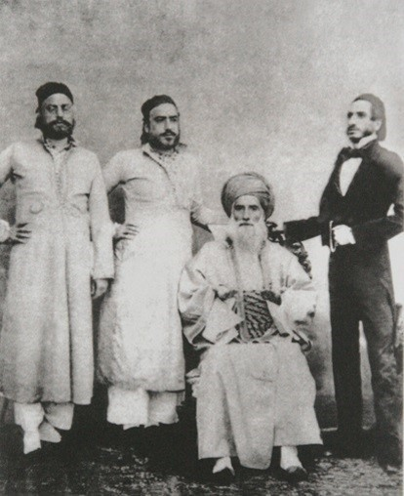
資料 D
沙遜家族（Sassoon Family）
1844 年，大衛沙遜（David Sassoon）到達廣州後，短短五年間沙遜家族已經在中國沿岸建立了穩固的商業基礎。在 1857 年於香港建立辦公室後，幾乎大部分在內地及香港的猶太人均在沙遜家族手下辦事。其兒子當中，亞瑟（Ar thur Sassoon）為匯 豐 銀 行（H SBC）創 辦人 之一，弗 里德 里 克（Frederick Sassoon）曾獲委任進立法局。

參考本教材乙部資料 7

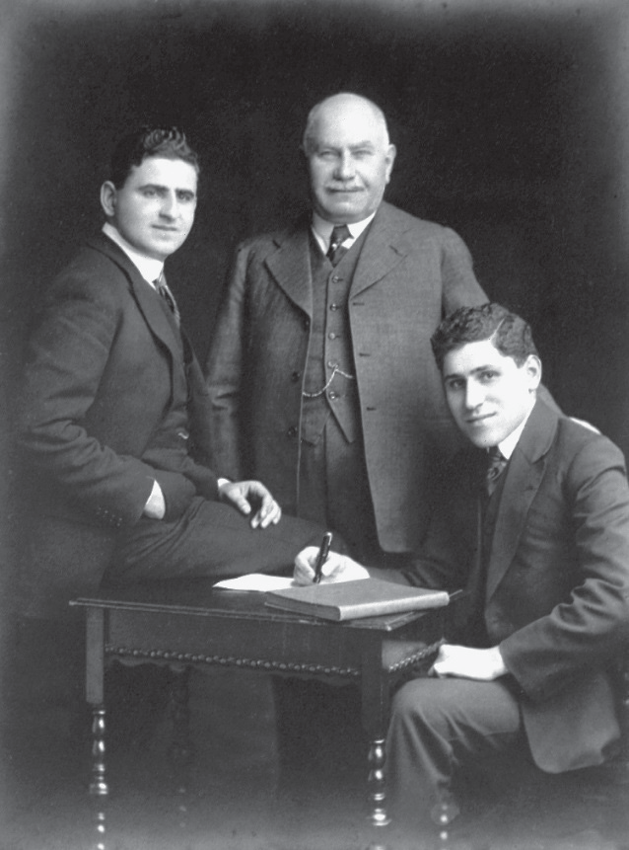
資料 E
嘉道理家族 (Kadoorie Family)
伊利嘉道理（Elly Kadoorie，圖中）最初曾在孟買、香港及內地華北的條約港為沙遜家族效力。在 1880 年代，伊利嘉道理回到香港經營貿易中間人工作。1883 年進一步投資，開設中華電力（China Light & Power Company Syndicate）及半島酒店（Peninsula Hotel）等項目，成為家族主要的經營項目。其後伊利的長子羅蘭士嘉道理（Lawrence Kadoorie，圖右）接手了家族的生意，而賀理士嘉道理（Horace Kadoorie，圖左）則集中經營家族慈善事業，包括嘉道理農業輔助會（Kadoorie Agricultural Aid Association）。

參考本教材乙部資料 8

1) 細閱資料 D 及 E，然後回答以下問題：
猶太人如何促進香港的發展？試參考資料 D 及 E，並就你所知，解釋你的答案。
( 建議答案 )
沙遜家族的成功促進了猶太人到香港投資營商，並且個別參與了立法局。( 資料 D)
嘉道理家族除了在投資香港的公營事業 - 中華電力外，更參與在香港的慈善事業，包括嘉道理農業輔助會。( 資料 E) 1890 年，猶太商人庇理羅士 (Emanuel Raphael Belilios) 捐助當時香港政府用以建立一所女子書院，使學校得以建成，並設立了若干為中學生而設的獎學金，該學校今日仍以他的名字命名。( 個人所知 )

74

時至今日，沙遜家族和嘉道理家族在香港留下很多的歷史足跡。除了上述提及的，試搜尋其他的資料，例如與他們相關的香港街名、設施、機構等，向組員匯報，並把其他同學的匯報記錄下來。

( 建議答案 )

有關沙遜家族 | 有關嘉道理家族
參考資料： | 參考資料：
沙遜洋行：初期從事貿易，然後投資地產、航運及銀行。 | 嘉道理農場暨植物園：嘉道理兄弟在 1951 年創立，研究及開發農業技術。
猶太廟莉亞堂：猶太教莉亞堂建於 1901 年，是全中國唯一現存的猶太教堂。沙遜兄弟為了紀念其母親莉亞 (Leah Elias Sassoon)，特別捐出土地獨力資助興建這座教堂。  沙宣道：位於香港島南區的道路，連接西高山薄扶林道瑪麗醫院一帶及域多利道近沙灣一帶。 | 加多利山：是嘉道理的另一個譯法。有兩條主要道路，其中一條命名為嘉道理道。  官立嘉道理爵士中學：1890 年，嘉道理家族撥款興建。1916 年，香港政府接手管理該校。

75

課題二 猶太人在香港的生活與貢獻

- 猶太人如何在香港落地生根？
- 猶太人怎樣貢獻香港？

猶太人如何在香港落地生根？

猶太人有什麼獨有的節日？與中國傳統節日有什麼異同？試搜尋相關資料，然後與同學分享。

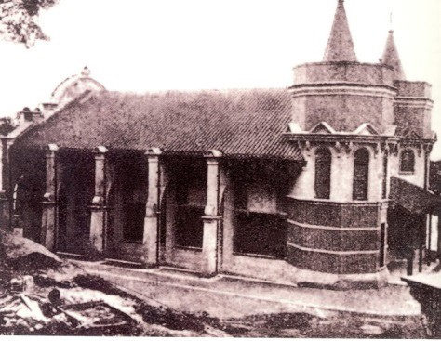
資料 A
猶太教莉亞堂

莉亞堂建於 1902 年，是香港首間正式猶太會堂
（Synagogue）。該堂建成實有賴於雅各沙遜（Jacob Sassoon）及其兄弟的捐獻，以其母親莉亞（Leah）命名。由於早期在港的猶太人大多數為來自巴格達的賽法迪猶太人（Sephardi Jews），因此儘管外觀看來甚具殖民地風格，但內部結構佈局均為典型的賽法迪風格，而且為遵守崇拜時男女分坐的教規，二樓只供女性使用，男性均聚集在下層。除了日佔時期被日軍徵用外，該堂是亞洲少數自建成起即一直用作禱告之用的猶太會堂。
參考本教材乙部資料 4

76

年份 | 人數
1871 | 65
1881 | 71
1897 | 163
1911 | 231
1921 | 126

( 建議答案 )
資料 B
香港猶太人口統計
資料來源：整理自丁新豹、盧淑櫻：《非我族裔：戰前香港的外籍族群》( 香港：三聯書店，2014 年)
- 根據資料 A 及 B，試指出莉亞堂興建的兩項原因。
雅各沙遜（Jacob Sassoon）及其兄弟的捐獻以紀念母親莉亞。( 資料 A)
隨著猶太人在香港的人口不斷增長，有需要興建一個固定的會堂以供禱告。( 資料 B)

- 猶太人堅持自己的傳統並且努力維持。除了上述的建築外，香港還有沒有其他建築能反映猶太人對自己傳統的堅持？試舉一例，並加以解釋。
1855 年，伊利士嘉道理於黃泥涌村購買土地，興建猶太人墳場。1857 年獲政府批出土地，並且出現首個入葬。猶太人有一套獨有的喪葬儀式，猶太人規定猶太墳場只能葬猶太人，興建自己的墳場就反映猶太人對維護自己文化的重視。

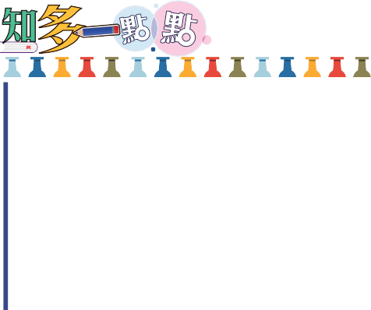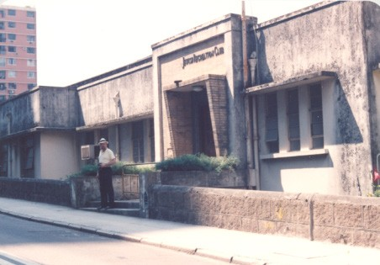

猶 太 遊 樂 會（Jewish Recreation Club, JRC）成 立 於 1905 年，最初會址位於一間一房的建築內，在 1909 年獲伊利嘉道理（Elly Kadoorie）資助而進行擴建。遊樂會旨在促進不同族裔及文化社群的交流，因此開放予不同國籍的猶太人及來自不同文化及宗教背景的社群成員。該會最初提供包括網球等遊樂服務，但在 30 年代戰亂頻仍下，漸漸轉為救濟抵港的猶太難民之用。在 1941 年 12 月日軍佔領香港後兩星期，遊樂會被迫停辦，至 1949年才告重建。
參考本教材乙部資料 2

77

資料 C
有關猶太新年的問與答

問：猶太新年 (Rosh Hashanah) 在以色列都是維持兩天的嗎？
答：是的，即使在以色列，猶太新年也是兩天，兩天都是同等重要。
問：吹響多少次號角 (shofar)？
答：在猶太新年會吹響上百次的號角。其中最重要的是首三十次。
問：在猶太新年前還有什麼其他習俗嗎？
答：我們還會做慈善的事，修剪頭髮和鬍子。
資料來源：節錄及整理自香港猶太教莉亞堂的假期指引 (5779/2018)
https://ohelleah.org/ols/ wp- content/uploads/2018/08/ HH- booklet- 5779 - Revised.pdf
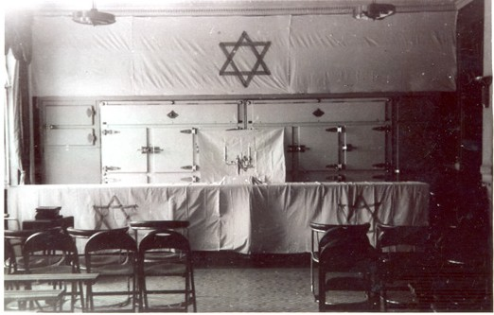
資料 D
猶太社群在香港過新年
從照片中可以看到新年時猶太會堂內的佈局：牆上及佈道台前均披上了帶有大衛星的布幕，在桌面正中擺放了一個猶太教燭台。大衛星及燭台均為猶太教的重要標誌。

參考本教材乙部資料 1
( 建議答案 )

1) 即使遠離自己的家鄉，猶太人在香港依然會慶祝新年。試參考資料 C 及 D，填寫下表有關在港猶太人新年的傳統習俗。

資料 C | 資料 D
猶太新年是兩天的。 | 猶太會堂內的大衛星布幕。
會吹響號角，其中首三十次最重要。 | 在桌面正中擺放了一個猶太教燭台。
做慈善的事，修剪頭髮和鬍子。 | 整齊排列的椅子方便進行禱告。

78

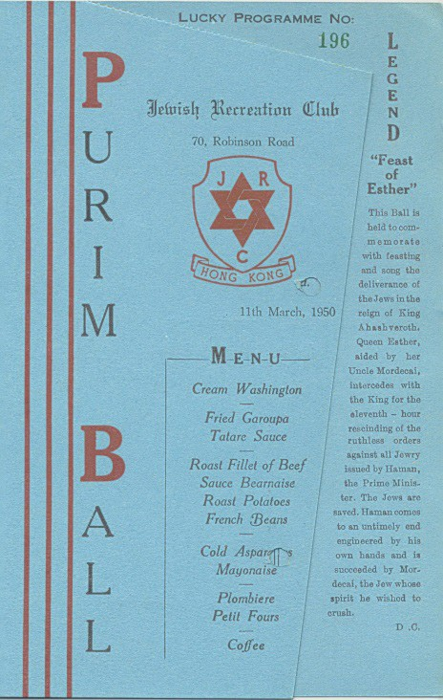

普珥節（Purim）按希伯來聖經中《以斯帖記》（Book of Esther）記載，是一個紀念猶太人自古波斯大臣哈曼（Haman）的滅絕計劃中解放的節日。普珥節是全世界猶太社群每年都會慶祝的節日。在 1950 年在猶太遊樂會（Jewish Recreation Club）舉行的普珥節舞會，更是該遊樂會重建完成後，在新會所中舉行的第一個社會活動。從圖中的餐單可見，當晚的菜式不論主菜還是前菜均十分豐富，由此亦可得知普珥節對猶太人的重要性。

參考本教材乙部資料 3

79

猶太人怎樣貢獻香港？
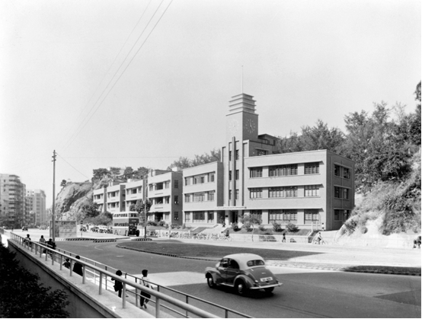
資料 A
中華電力公司與嘉道理家族

中華電力公司（China Light & Power Company Syndicate）由嘉道理家族（Kadoorie Family）於1901 年建立，為九龍及新界地區提供電力。
在 1930 年代，為應付九龍地區不停上升的人口，便在九龍何文田亞皆老街 139-147 號建立總辦事處，於 1938年奠基，1940 年落成，採用紅磚建成。樓宇屬於現代主義風格建築，樓高五層，兩翼對稱，設計簡約，而大樓中軸線的鐘樓更為其主要特色。大樓於 2009 年被評為一級歷史建築。
參考本教材乙部資料 19

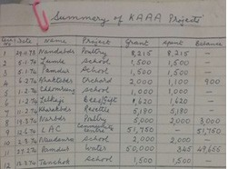
資料 B
嘉道理農業輔助會支出表

嘉道理農業輔助會（Kadoorie Agricultural Aid Association, KAAA）由賀理士嘉道理 爵士（Sir Horace Kadoorie）、羅蘭士嘉道理勳爵（Lord Lawrence Kadoorie）於 1951 年創立。輔助會主要提供農業培訓、免息貸款、修建及推廣農場、示範各種耕種和畜牧方法，亦有進行育種改良工作。從照片當中的支出表細項，可以看到當年支出的項目包括了家禽、果園、蔬菜種植甚至是養蜂等等，由此可略知農業輔助會支援範圍之廣。

參考本教材乙部資料 15

80

啹喀
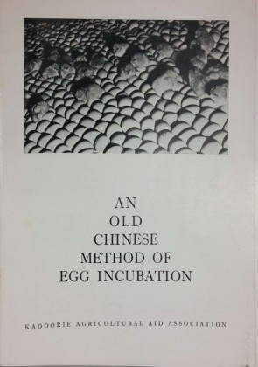
資料 C
駐港英軍啹喀退伍軍人使用的農業教材封面

英軍特意邀請賀理士嘉道理爵士 (Sir Horace Kadoorie)為即將退役的啹喀兵提供農業訓練課程，向軍人們教授農業、畜牧業的知識，使其能與社會接軌，確保啹喀軍人退伍後的生計。而嘉道理農業輔助會的教學內容，亦考慮到當地技術及資金水平，例如圖示的農業教材內容中，便教授了成本及科技水平不高的傳統中國孵蛋法。

參考本教材乙部資料 17
( 建議答案 )

- 參考資料 A、B 及 C，你認為嘉道理家族對香港有什麼重要的貢獻？試解釋你的答案。

資料來源 | 證據 / 例子 | 貢獻
資料 A | 嘉道理家族於 1901 年建立中華電力公司。 | 為九龍及新界地區提供電力
資料 B | 嘉道理農業輔助會由嘉道理家族於 1951 年創立。 | 提供農業培訓、免息貸款、修建及推廣農場、示範各種耕種畜牧方法，亦有進行育種改良工作。  啹
資料 C | 英軍特意邀請賀理士嘉道理為即將退役的啹喀兵提供農業訓練課程。  啹 | 使啹喀軍人能與社會接軌，確保退伍後的生計。

81

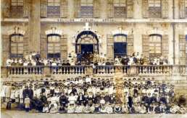資料 D

香港一間女子中學的學校歷史

1900 年代的學校相片
庇理羅士先生是一位偉大的慈善家。在捐贈 $ 25,000 予我們學校建設一座新的三層高校舍之前，他捐贈了
$5000，用以設立雅麗氏何妙齡那打素醫院，是總費用的三分之一。該醫院為香港西醫書院學生的主要教學醫院，後來成為香港大學醫學系。
為拯救因貧困而被迫犯法或賣淫的中國女孩，改善她們的福利和教育，庇理羅士先生還提供了為她們設立的感化院舍。庇理羅士先生還設立豐富的獎學金，讓有需要的學生在大學接受教育。

資料來源 : 庇理羅士女子中學學校網頁 (https:// www.belilios.edu.hk)

- 參考資料 D，試指出庇理羅士先生對香港的貢獻。

  - 捐款興辦學校
  - 捐款興建醫院

  - 設立女孩感化院舍
  - 設立獎學金

82

( 一 ) 彌敦只是一條街道的名稱嗎？
( 二 ) 飲水思源：電從何來？
( 三 ) 非一般的農 場：嘉道理農場如何助人自助？
( 四 ) 何處尋找在港猶太人的足跡？

《各遂其志—不同族裔在香港的歷史及對香港發展的貢獻》

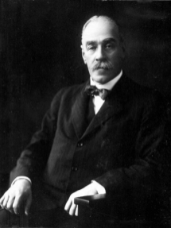延伸學習 ( 一 )： 彌敦只是一條街道的名稱嗎？
港督彌敦
馬修彌敦爵士（Sir Matthew Nathan）是香港第一位以及唯一一位猶太裔港督，是香港在英國殖民管治時代猶太人社群發展的一個重要里程碑。他於 1862 年在倫敦出生，先後出任非洲獅子山（Sierra Leone）及黃金海岸（G old Coast）的總督，並於 1904 年以 42 歲之齡出任港督，任內大力發展九龍，以及推動九廣鐵路（Kowloon- Canton Railway）的計劃。彌敦出任港督期間，亦是莉亞堂（香港首間猶太教堂）的榮譽主席，對猶太人公墓的續租出力不少。他於 1907 年離任，1939 年在英國去世。
參考本教材乙部資料 6

閱讀以下兩則史料，並回答以下問題
下文選自香港華字日報於 1907 年 4 月 22 日的一篇報道。這是關於彌
資料 A 敦爵士在離開香港前往南非納塔爾做總督之前的講話。
彌督起節情況
本月二十日，港督彌敦聯同隨員於下午由港督府前往大會堂接受離任頌詞。中西各界人士亦派代表到大會堂，向即將離任的彌督呈送頌詞。在各代表宣讀完頌詞之後，港督彌敦於掌聲中發表離任感言。他指出自己滿意在港期間的工作，但遺憾未能親眼目睹將在三年後落成的九廣鐵路通車。該鐵路的英段工程由彌督大力倡建，預計於 1910 年三月竣工，屆時華段亦可同時完工。彌督表示日後鐵路通車後將與中國南北鐵路網連接上，對於人員往來、交通運輸大有幫助。演說完畢後，港督隨即在各人歡呼下離開大會堂。並在十七響禮炮的伴隨下，登上郵輪，離開本港。
資料 B
下文輯自一篇有關彌敦道的文章。
彌敦（Matthew Nathan）於 1904 年就任港督，對九龍發展作出很多貢獻。他提出夷平柯士甸道北面的山丘，使羅便臣道伸展至加士居道口，同時擴闊路面。鑑於港九兩地有多條街道同名，1909 年當局將九龍半島一批街道重新命名，當中包括將羅便臣道改名「彌敦道」，此舉亦是為了紀念彌敦對開發九龍的貢獻。1904 年中英雙方就興建九廣鐵路達成共識，港府在尖沙咀填海造地，開闢漆咸道和梳利士巴利道。1910 年九廣鐵路英段開通，19 1 年 10 月 5 日全線通車，促進香港與大陸的連繫。當時尖沙咀和紅磡設有臨時車站，直至1916 年火車站大樓才建成，標誌着一個交通時代的開始。
資料來源：整理自思考香港 〈彌敦道百年變遷〉
http:// www.thinkhk.com/article/2017- 07/11/21927.html

83

《各遂其志—不同族裔在香港的歷史及對香港發展的貢獻》

資料 A—思考問題 | 資料 B—思考問題
試指出這篇史料為一手史料，還是二手史料。 | 試指出這篇史料為一手史料，還是二手史料。
試指出令彌敦感到遺憾的事情。 | 試指出港督彌敦對本港發展的一項貢獻。
為甚麼他的遺憾感會如此強烈？ | 為甚麼「羅便臣道」要更名為「彌敦道」？
試於文中綜合一項港督彌敦的貢獻。 | 試指出港督彌敦就推進內地與香港交流的一項貢獻。

( 建議答案 )

資料 A | 資料 B
一手史料。因為資料取自一份當時刊行的報章對彌敦總督的直接記錄。 | 二手資料。因為資料選自一篇有關彌敦的研究文章。
因為他未能目睹九廣鐵路通車便要離任。 | 改善交通。因為總督當時決定延伸並擴闊道路。
因為此鐵路為他大力提倡興建的。 | 因為彌敦總督對九龍發展貢獻甚大，故以此紀念。
他為內地與香港的交通發展作出貢獻，九廣鐵路的建造造福兩地交流。 | 在他任內建造九廣鐵路，長遠促進兩地交流。

84

《各遂其志—不同族裔在香港的歷史及對香港發展的貢獻》

延伸學習 ( 二 )： 飲水思源：電從何來？
- 根據課堂所學，哪一間電力供應商的歷史與一個猶太家族有關？
  - 香港電燈
  - 中華電力
中華電力
細閱以下與該電力公司有關的圖片，然後填寫表格。
 | 下圖所示為 1903 年落成並投入服務，位於紅磡漆咸道的首座發電廠。 | 下圖所示為 1925 年的鶴園發電廠。
 | 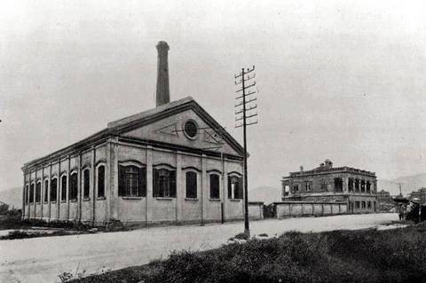 | 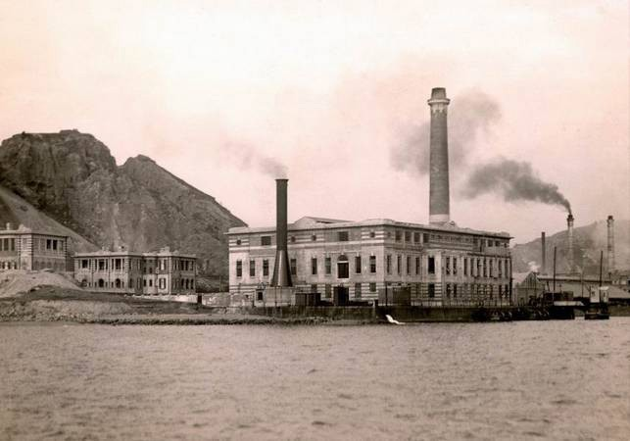
 | 今昔對照： 位於今日 _漆_咸__道_和__公_主__道_迴__旋_處_， 電廠於 1921 年遷至紅磡鶴園 | 今昔對照：即今日紅磡 海__逸_豪__園_ 所在地。你知道日佔時期有關該發電廠的故事嗎？
 | 下圖所示為 1940 年落成的電力公司總辦事處
 | 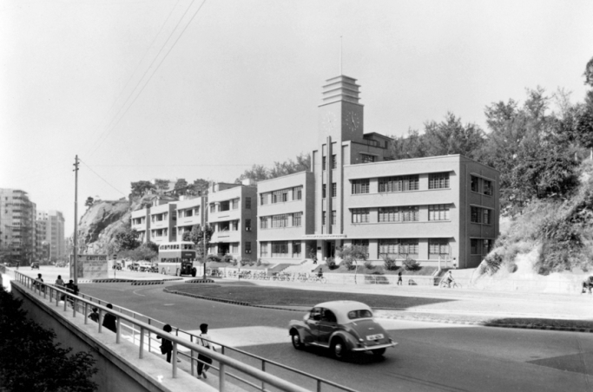 | 在此貼上今日總部大樓的圖片
 | 今昔對照：位於今日 _九_龍__何_文__田_亞__皆_老_街__ 豪宅區 _加_多_利__山_ 與該總辦事處有歷史淵源
資料來源 : 香港社會發展回顧項目
https:// www.hongkongheritage.org/ Pages/picture_ gallery.aspx?F1JHFosXlJv 2cuRBxeowd

v3kQc I+d 0 hTVlBuvjGXo 67R5 B3 MdswK 7Q==
85

《各遂其志—不同族裔在香港的歷史及對香港發展的貢獻》

- 建議觀看影片「中華電力的建立」 ( 香港百人第三十二集 )，並根據影片內容完成下表。
( 建議答案 )

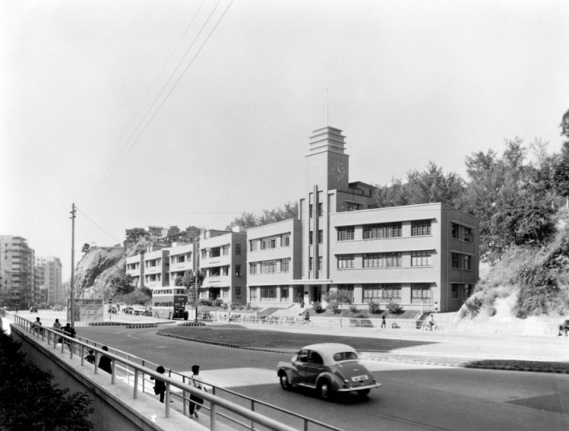詳情可細閱片段，從而了解更多有關中華電力的歷史。

實業家名稱
伊利嘉道理、羅蘭士嘉道理、賀里士嘉道理

種族
猶太
是否在香港發跡
是
實業名稱
中華電力，大酒店集團，嘉道理農業輔助會
日佔時期的處境
伊利嘉道理被指示炸毀發電機組，後離港往內地
其建立的事業如何推動香港發展
1. 中華電力為香港提供能源 2. 半島酒店接待無數訪港賓客
3. 嘉道理農輔會為新界村民提供協助

86

延伸學習 ( 三 )： 非一般的農場：嘉道理農場如何助人自助？
嘉道理農場暨植物園是一個環境保育教育中心及植物園，佔地 148 公頃，範圍橫跨了大埔區和元朗區。前稱嘉道理農業輔助會，研究及開發農業技術，讓 1949 年來自內地的人士可以務農維生。

甚麼個人因素促使伊利嘉道理發展慈善事業？
香港當時的社會環境又如何促使嘉道理家族落實慈善事業計劃呢？試指出「嘉道理農業輔助會」如何實踐其「助人自助」的理念。
你可選擇閱讀以下文字資料或透過平板電腦觀看影片，有助加深對「嘉道理農業輔助會」的了解。

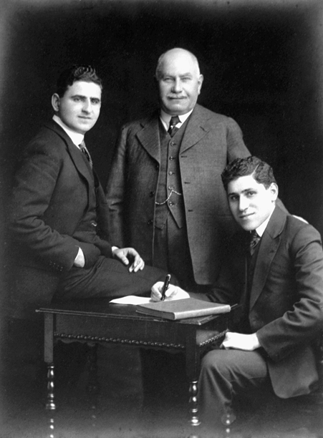資料 A

下列一則資料描述了嘉道理農業輔助會的運作，並附嘉道理爵士及其兒子合照乙張。

1951 年，賀理士嘉道理爵士 ( 圖左 ) 和羅蘭士嘉道理勳爵 ( 圖右 )兩兄弟創立了嘉道理農業輔助會，為今天的嘉道理農場暨植物園播下了發展的種子。1941 年，香港共有 125 萬人居住，到了1945 年，經歷過被日軍佔領的歲月後，全港人口只剩下約 60 萬。然而在這—年，國共內戰爆發，大批內地人士為逃避戰火而湧入香港，令香港人口在 1946 年底已激增至150 萬。看著這些貧困來港人士，賀理士和羅蘭士決意要幫助他們自力更生，讓他們可以過獨立和有尊嚴的生活，同時生計亦得到保障。由於大部分來港人士在家鄉以務農維生，所以最好的方法就是給他們資源建立自己的生計。這個想法孕育出一個目標宏大的農業輔助計劃。1951 年 9 月 28 日，嘉道理農業輔助會正式成立，創辦人除了賀理士嘉道理和羅蘭士嘉道理外，還有胡禮和胡挺生。
及至 1956 年，嘉道理農業輔助會在白牛石 ( 本園現址 ) 修建試驗及推廣農場，示範高效及可創造盈利的耕種和畜牧方法，同時致力改善牲口品種，以及向本地農民和駐港啹喀兵提供訓練，讓他們返回尼泊爾都仍然會有收入。此外，農場會挑選特別混種的豬和雞進行配種，藉此改善香港的糧食安全，這不但促進了本地經濟復甦，還重新燃亮了新界居民的希望和夢想。

參考本教材乙部資料 8

《各遂其志—不同族裔在香港的歷史及對香港發展的貢獻》
資料來源 : 節錄及整理自嘉道理農場暨植物園的「關於我們– 歷史」
https:// www.kfbg.org/ tc/ history- and- heritage/ the- early- days/

87

《各遂其志—不同族裔在香港的歷史及對香港發展的貢獻》

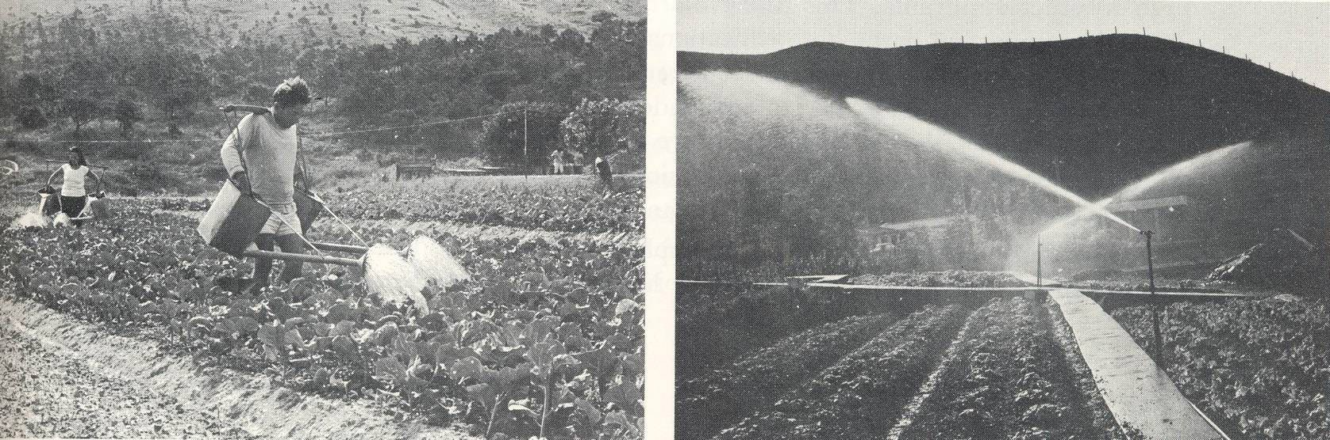
資料 B
下圖展示了嘉道理農業輔助會發明的灑水灌溉系統。

資料來源：香港社會回顧項目
https:// www.hongkongheritage.org/ Pages/picture_ gallery.
aspx?dh4U5h1j14WVrdGiBM 5 Y4vbS/gdsjOl79 B1q 0 Lg1/ hQ78WH+zHPD1g

甚麼因素促使嘉道理家族發展慈善事業？
因為賀里士以及羅蘭士嘉道理希望協助那些在二戰後來港的人自力更生。

香港當時的社會環境如何促使嘉道理家族落實慈善事業計劃？
由於二次大戰後大量人口湧入香港，顯得慈善事業更有需要。

試指出「嘉道理農業輔助會」如何實踐其「助人自助」的理念？
農輔會並不會直接向受助人提供農作物，而是透過技術以及物資援助，協助受助人提升收成。

為甚麼嘉道理家族決定以發展農業方式以協助戰後來港人士？
因為當時戰後來港人士在家鄉以務農為生。

試指出嘉道理農業輔助會在協助農民上的一項特點。
引入科技輔助農業發展。農輔會修建試驗農場，又發明灑水灌溉系統，可見其特點是引入與農業相關的科技。

你認為嘉道理農業輔助會能怎樣協助農民及香港社會？
農民：農輔會為香港農民提供協助，以提升產量及增加農民收入。
香港社會：農輔會的協助提升香港糧食安全水平，又發展了新界地區。

88

《各遂其志—不同族裔在香港的歷史及對香港發展的貢獻》

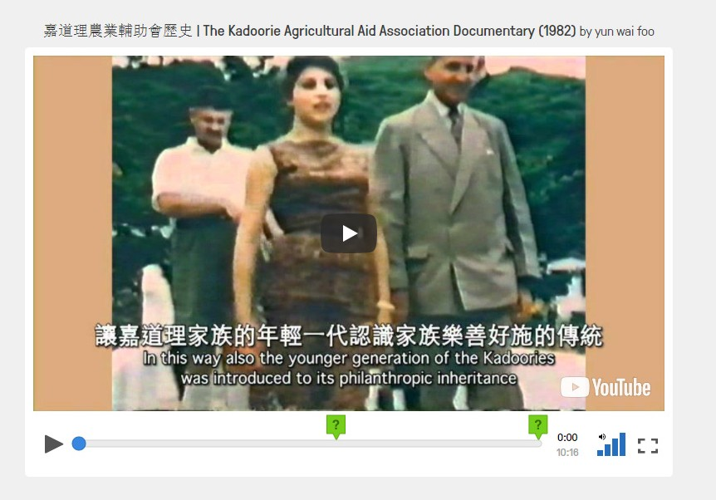資料 C

嘉道理農業輔助會紀錄片加入了相關問題，進行電子學習活動。

內容簡介：1940 年代末內地政局不穩，大批內地人士湧入香港，散居新界，並多以務農為生。嘉道理兄弟羅蘭士及賀理士於 1951 年成立嘉道理農業輔助會，協助農戶「助人自助」，自力更生。

  - 嘉道理農業輔助會如何改善農民的生產力？ (05’43”)
嘉道理農業輔助會提供物資，建設灌溉系統，向客家婦女示範更多的農耕技術，贈送不少基本的農具，如兩百台打穀機及超過二千部滅蟲噴霧機等。

  - 嘉道理農業輔助會對香港的農業發展有何貢獻？ (10’12”)
嘉道理農業輔助會在農業灌溉、畜牧技術，以及建設道路和小徑方面均有貢獻。

資料來源：ht tps://edpuzzle.com/media/5a2740aa 6dfd4140 ffd02d96

89

《各遂其志—不同族裔在香港的歷史及對香港發展的貢獻》

  - 根據資料 C 的短片，你認為嘉道理農業輔助會在 1951 年的成立，是香港戰後農業發展的轉捩點嗎？試完成以下圖表，並回答有關問題。

( 建議答案 )

 | 嘉道理農業輔助會成立前 | 嘉道理農業輔助會成立後
扶貧工作 | 不少內地來港人士無處維生 | 資助來港人士建立農場，數百個家庭於新開的農地安頓下來。他們參加試驗農場，實習農耕及畜牧。
農業灌溉 | 沒有現代化的灌溉設施 | 提供物資，建設灌溉系統，改善農田產量，農民收入提高。
農耕技術 | 農耕技術較為落後，如以人手打穀，以燒爆竹的方式滅蟲 等。 | 1955 年賀理士嘉道理贈送不少基本的農具，如兩百台打穀機、超過二千部滅蟲噴霧機等，減省了不少人力成本，亦提升農產效率。把在白牛石試驗場進行高地種植、養殖牲畜的技巧傳授給農民，最終有利香港的農業發展。
畜牧技術 | 當時廣東豬隻一般賣相及肉味欠佳。 | 嘉道理農業輔助會將最壯健的豬與進口豬配種，培育出白牛石品種的豬。
農村對外交通 | 新社區沒有道路，對外交通不便。 | 以水泥建設道路、小徑。村民與外界加強了聯繫，農民出入市集、孩子往返學校更加便利。

我認為嘉道理農業輔助會的成立， 是 / 不是 香港戰後農業發展的轉捩點，因為
( 以下答案只供參考。)
香港在第二次世界大戰後，不少內地來港人士均為農民，在香港難以找到工作，以致無以維生，生活艱苦。相反，嘉道理農業輔助會成立後，大力資助來港人士建立農場，數百個家庭因而受惠。他們於新的農地耕作，生活日漸改善。其後，他們更參加試驗農場，實習農耕及畜牧。嘉道理農業輔助會成立後，農業發展加快，漸漸改善農村的生活，是香港戰後農業發展的轉捩點。

90

《各遂其志—不同族裔在香港的歷史及對香港發展的貢獻》
啹喀

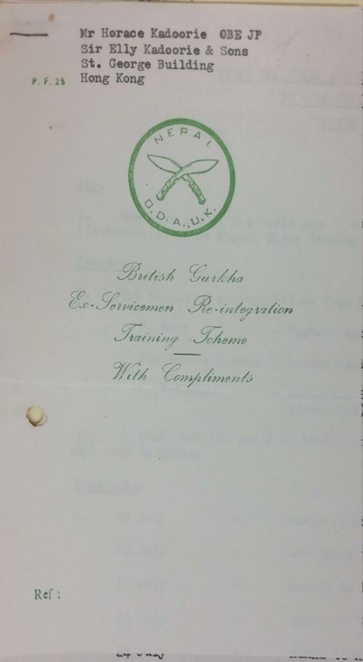資料 D

駐港英軍啹喀退伍軍人重投社會訓練計劃信箋

來自尼泊爾的啹喀兵是駐港英軍的重要組成部分之一，他們的主要工作包括堵截非法入境者，以及在港府要求下維持公眾秩序。然而，那些曾長期受軍事訓練的啹喀老兵，或因其未受其他職業訓練，故於退伍後很容易因為缺乏一技之長而無法維生。因此駐港英軍便與嘉道理農業輔助會洽商，合作推行啹喀退伍軍人重投社會訓練計劃，上圖為訓練計劃的信箋。

參考本教材乙部資料 16

91

《各遂其志—不同族裔在香港的歷史及對香港發展的貢獻》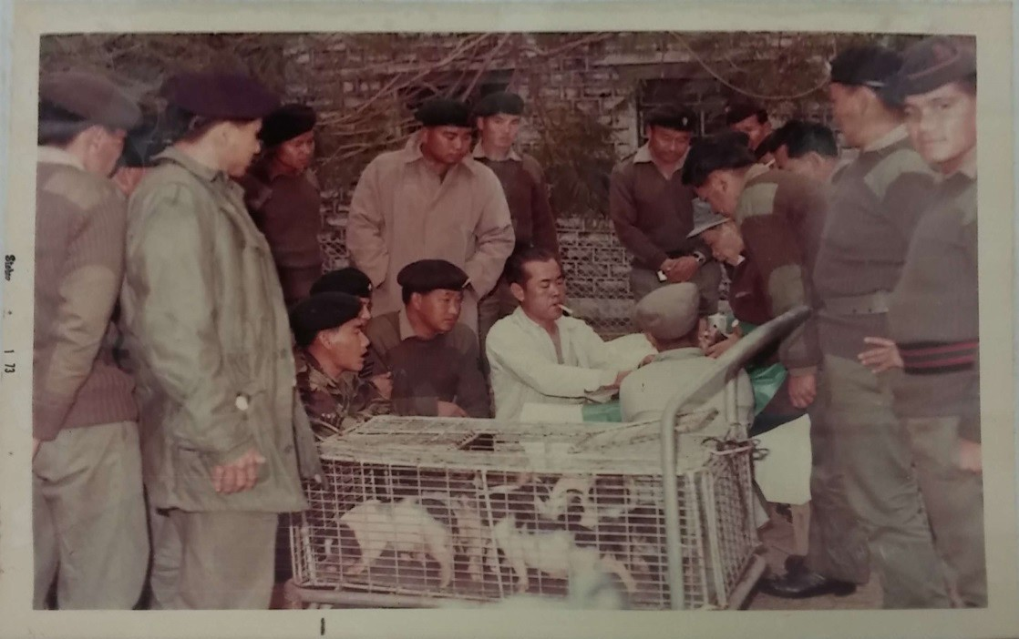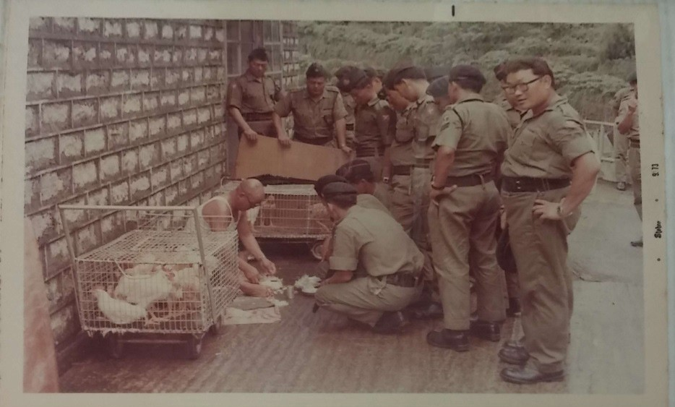
啹喀
啹喀
資料 E
一幀啹喀兵正在嘉道理農場接受養豬訓練的照片。

參考本教材乙部資料 18.1
資料 F
一幀 兵正在嘉道理農場接受養雞鴨訓練的照片。

參考本教材乙部資料 18.2

92

《各遂其志—不同族裔在香港的歷史及對香港發展的貢獻》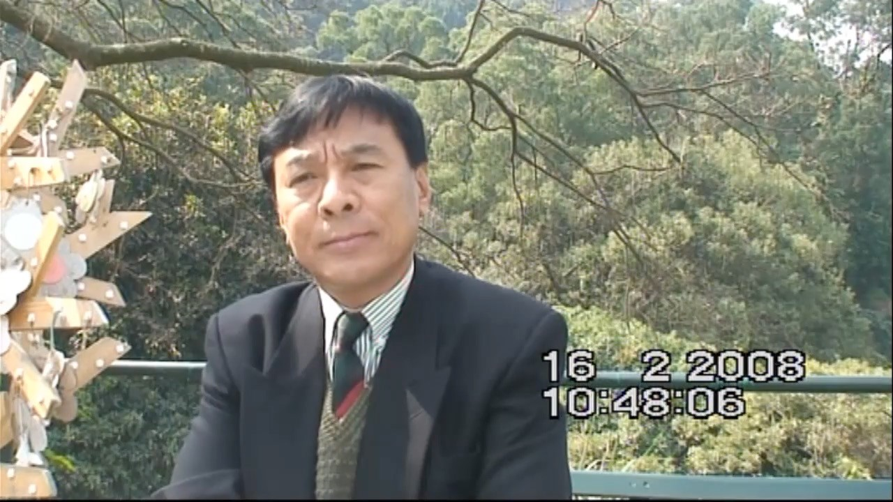
啹喀
詳情可細閱以下訪問片段，從需了解更多有關古龍及嘉道理農場提供的訓練。
資料 G
一段有關啹喀退伍軍人古龍的訪問。他曾受惠於嘉道理農場提供的訓練。

詳情可細閱以下訪問片段，從而了解更多有關古龍及嘉道理農場提供的訓練。
https:// historye- learning.edb.hkedcity.net/ video/source- 52.mp 4
參考本教材乙部資料 46

( 建議答案 )
- 根據資料 D 至 F，嘉道理農場協助提供的重投社會訓練計劃主要提供哪方面的訓練？
農業及養殖訓練。

- 根據資料 G，古龍指出約有多少名踞喀軍人受惠於重投社會訓練計劃？
約有 7677 人曾經接受訓練。

- 你會如何評價嘉道理農場協助提供的重投社會訓練計劃的重要性？試參考以上資料，加以說明。
可引導學生利用古龍的訪問找出答案。片段中提及由成為導師的學員訓練其他學員的做法及曾受該計劃訓練的踞喀兵在返回尼泊爾後可以透過農業及養殖維生。

93

《各遂其志—不同族裔在香港的歷史及對香港發展的貢獻》

延伸學習 ( 四 )： 何處尋找在港猶太人的足跡？
- 除本課所提及的資料外，試搜尋更多有關生活於香港的猶太社群在香港的建設及其他貢獻，然後與同學分享。( 搜尋字眼：少數族裔墓園研究及考察計劃、香港上海匯豐銀行、海底隧道、半島酒店 )

( 建議答案 )
- 天星小輪、山頂纜車和海底隧道的建設也由猶太人工程師所負責。
- 嘉道理家族在香港發跡，建立其商業王國，中華電力、半島酒店、山頂纜車、凌霄閣皆為嘉道理家族所建立或有份持有。
- 庇理羅士是前香港上海滙豐銀行的董事。

- 觀看以下短片，了解猶太教莉亞堂的歷史。

莉亞堂
https:// youtu.be/ BPf WgbX04yc

- 瀏覽以下網址，了解多一點猶太新年的習俗

- Tashlich: A Rosh Hashanah Tradition
https:// www.youtube.com/ watch? v=JmlPBP3f C1k

- 猶太新年的習俗
https:// www.dw.com/zh/ 猶太新年大盤点 /g-17068723

94

示例二
巴斯人（Parsis）

示例二 巴斯人

認識巴斯人的由來、在港著名巴斯人及他們的貢獻
關注他人的福祉
欣賞不同族裔的宗教和文化學習堅毅和承 擔 的精神
理解歷史事件的不同詮釋
運用協作能力、慎思明辨能力、自學能力及資訊科技能力

中英文詞彙

 | 巴斯人 | The Parsis
 | 羅旭龢爵士 | Sir Kotewall, R.H.
 | 米泰華拉 | Dorabjee Naorojee Mithaiwala
 | 麼地爵士 | Sir Mody, H.N.
 | J. H. 律敦治 | Ruttonjee, J.H.
 | 香港大學 | The University of Hong Kong
 | 律敦治療養院 | Ruttonjee Sanatorium
 | 瑣羅亞斯德教（拜火教） | Zoroastrianism

《各遂其志—不同族裔在香港的歷史及對香港發展的貢獻》

課題一 : 在港巴斯人的由來
探究問題 1
巴斯人是誰？他們為何來到香港？

前測活動 : 配對

課題二：巴斯人在香港的貢獻
探究問題 2
巴斯人在港有何貢獻？
1936 年的《香港轅門報》( 資料 A)
香港華僑日報於 1949 年的一篇報導 ( 資料 B)一篇有關羅旭龢的報導 ( 資料 C)
香港大學網站有關本部大樓的介紹及一張麼地的相片 ( 資料 D)
兩張攝於香港大學本部大樓的照片 ( 資料 E) 1960 年 2 月 12 日華僑日報的報導 ( 資料 F)一篇關於律敦治醫院的文件 ( 資料 G)
米泰華拉在港事業小檔案 ( 資料 H)
關於創立「九龍渡輪公司」的描述 ( 資料 I)天星小輪公司的輪船圖片 ( 資料 J)

延伸學習 1
為什麼香港中央圖書館放置羅旭龢的銅像？

羅旭龢銅像的相片
延伸學習 2
香港有拜火教嗎？

考察工作紙

97
97

《各遂其志—不同族裔在香港的歷史及對香港發展的貢獻》

課題一 在港巴斯人的由來

巴斯人是誰？他們為何來到香港？

配對
A.
羅旭龢
Robert Kotewall
1.
捐款建造療養院
B.
米泰華拉
Dorabjee Naorojee
Mithaiwala
C.
麼地
Hormusjee
Naorojee Mody
D.
J . H . 律敦治
Jehangir Hormusjee
Ruttonjee
試為羅旭龢、米泰華拉、麼地、J.H.律敦治等幾位巴斯人配以其相應的貢獻。

2. 捐款擴建香港大學本部大樓

3. 作為殖民政府與華 人的橋樑

4. 創辦九龍渡海小輪公司

98

《各遂其志—不同族裔在香港的歷史及對香港發展的貢獻》

香港的巴斯人大多來自印度西岸的孟買，他們祖籍波斯 ( 今伊朗 )，世代信奉瑣羅亞斯德教 ( 俗
稱拜火教 )。在七世紀，大食人滅掉波斯的薩珊皇朝後，一些波斯人在八至十世紀浮海逃難至印度西海岸，聚居在孟買附近……十八世紀英國東印度公司到廣州進行商貿活動，一些巴斯商人亦隨之而來……。
1841 年 1 月 26 日英軍佔領香港島；同年 6 月，在澳門舉行首次港島土地拍賣，有四位巴斯商人購入了七幅沿海地皮，包括 D. 律斯敦治 (D. Rustonjee)、H . 律斯敦治 (H. Rustonjee)、P. 高
華治 (P. Cowasjee)、F. 詹塞治 (F. Jamsetjee)。隨著香港營商條件漸備，巴斯人陸續定居香港。
資料來源：整理自丁新豹、盧淑櫻：《非我族裔：戰前香港的外籍族群》( 香港：三聯書店，2014 年 )，頁 185-187

99

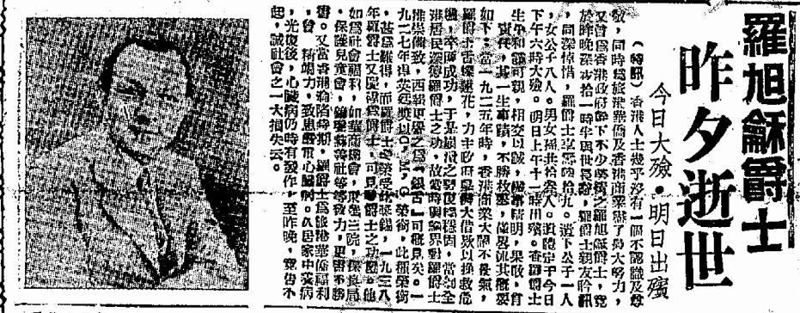
總督閣下很高興地暫時委任，並服從於陛下的意思，茲委任
羅旭龢爵士 C.M.G, LL.D. 成為議政局非官守議員，任命
將在 1936 年 7 月 9 日生效。
當
年時， 香港各業大鬧不
景氣， 羅爵士舌燦蓮花， 力主政
府向英人借款以挽救危機， 幸而成功， 於是本港得以回復穩定，當時香港居民深德羅爵士之功，故當時輿論界對羅爵士推崇備致， 西報更譽之為「銀舌」， 可概見矣… 他更於 年獲英封為爵士… 他為社會福利， 如華商總會、東華三院、保良局及保護兒童會等發力， 更書不勝書。又當香港淪陷時期， 羅爵士為旅港華僑福利殫精竭力， 致患嚴重心臟病。久居家中養病， 光復後心臟病仍時有發作， 至昨晚終告不治，誠社會之一大損失。
1925
1938
《各遂其志—不同族裔在香港的歷史及對香港發展的貢獻》
課題二 巴斯人在香港的貢獻
巴斯人在港有何貢獻？
1. 巴斯華人羅旭龢及其貢獻
閱讀以下資料並完成羅旭龢的個人檔案。
資料 A 以下資料譯自 1936 年的《香港轅門報》。
參考本教材乙部資料 30
資料 B 下文選自香港華僑日報於 1949 年 5 月 24 日的一篇報道。
100

《各遂其志—不同族裔在香港的歷史及對香港發展的貢獻》

羅旭龢小檔案
種族 | 巴斯
外號 | 銀舌
榮譽 | 1938 年獲英國政府封為爵士
加入議政局 ( 後稱行政局 ) 年份 | 1936
參與之社會機構 | 東華三院、保良局及保護兒童會等
辭世年分 | 1949

101

《各遂其志—不同族裔在香港的歷史及對香港發展的貢獻》

下列一則資料與巴斯人羅旭龢有關。

資料 C 以下是有關羅旭龢在 1920 至 1940 年代香港的事跡。
到 1940 年，羅旭龢一直以政府的華人代表的身份，作為中英及官民之間的橋樑。1925 年省港大罷工期間，羅旭龢不辭勞苦，協助政府維持治安，又到廣州斡旋，最終使粵港恢復交通。罷工平息之後，香港元氣大傷，羅旭龢挺身而出，代表香港市民向英國政府商借三千萬元解困，並在商議此事的會議上痛陳利害。羅旭龢這篇演詞獲得在場的官紳一致讚許，民間稱之為「三千萬元代價之演說」，又稱羅旭龢其舌為「銀舌」。到了1930 年代，香港受世界不景氣影響，民生日苦。羅旭龢於是向政府提出減收差餉的請求。最終政府同意取消以前全幢樓宇繳納差餉的規定，改為每層樓獨立徵收；小業主能夠紓解困難，羅旭龢居功至偉。

資料來源：節錄及整理自劉智鵬：《香港華人菁英的冒起》( 香港：中華書局，2013 年)

羅旭龢在中英之間擔當甚麼角色？
試指出羅旭龢於省港大罷工中作出了甚麼貢獻。為甚麼羅旭龢得了「銀舌」的美譽？

試根據資料 C 的內容完成下表：

羅旭龢在中英之間擔當的角色 : | 以政府的華人代表的身份，作為中英及官民之間的橋樑
羅旭龢於省港大罷工中作出的貢獻 : | - 協助政府維持治安，到廣州斡旋，使粵港恢復交通  - 罷工平息之後，代表香港市民向英國政府商借三千萬元解困  - 向政府提出減收差餉的請求、紓解小業主的困難
羅旭龢得到「銀舌」美譽的原因 : | 代表香港市民向英國政府商借三千萬元解困，並在商議此事的會議上痛陳利害。他的演詞獲得在場的官紳讚 許，民間稱之為「三千萬元代價之演說」

102

《各遂其志—不同族裔在香港的歷史及對香港發展的貢獻》

延伸學習 1： 為什麼香港中央圖書館放置羅旭龢的銅像？

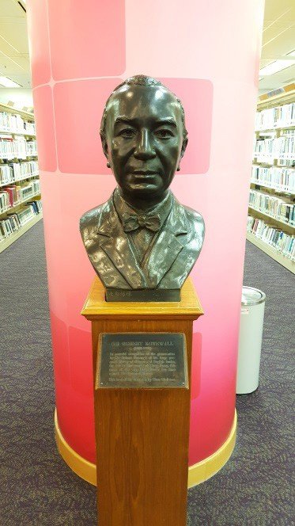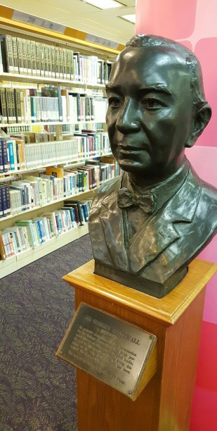銅像是紀念羅旭龢對推廣教育不遺餘力的貢獻，原本是放在中環大會堂公共圖書館，後來搬到銅鑼灣香港中央圖書館九樓直至現在。羅旭龢博覽群書，珍藏大批中英文書籍，其後人在 1957 年將藏書捐贈香港政府，並於 1962 年其藏書存放在中環大會堂公共圖書館供市民閱讀。羅旭龢家族建立特別基金保存及進一步整理藏書，於 2001 年把所有藏書搬到香港中央圖書館的中央參考圖書館供市民使用。

資料來源 : 整理自香港公共圖書館「羅旭龢爵士特藏」簡介
https:// www.hkpl.gov.hk/ tc/reference/special/ kc.html
照片由製作本教材的成員提供

103

《各遂其志—不同族裔在香港的歷史及對香港發展的貢獻》

麼地與律敦治的貢獻

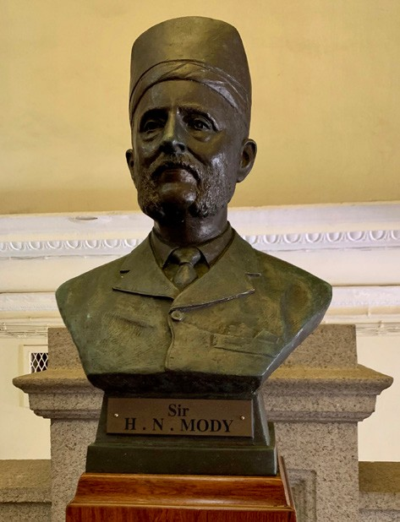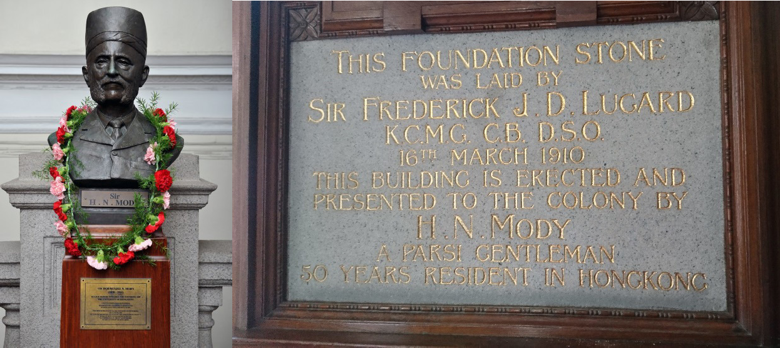 試分組參考有關麼地及律敦治的資料，並完成相關問題。下列兩則資料皆與巴斯人麼地有關。
資料 D 下文輯自香港大學網站有關本部大樓的介紹，並附麼地相片一張。

麼地爵士為巴斯拜火教商人。他在興建香港大學的計劃快將付諸流水的情況之下拔刀相助，為大學提供了財政上的支援。他跟港督盧嘉爵士於 1910 年舉行的本部大樓奠基典禮上，將港大興建的計劃落實。麼地爵士把金灰匙交予當時的港督盧嘉爵士，由他以金灰匙為本部大樓奠基。而麼地爵士亦因此被封為勳爵。麼地爵士的頭像現在仍擺放於陸佑堂外。
資料來源 : 整理自香港大學有關本部大樓的網頁
https:// www.hku.hk/ visit /campusbuilding. php?m=heritage&t=dm&bdg=main
資料 E 下列兩張照片攝於香港大學本部大樓。

麼地爵士對興建香港大學有何重要性？
你認為麼地爵士的重要性受到當時香港政府重視嗎？ 你認為麼地爵士對香港大學的貢獻至今仍備受尊重嗎？

104

《各遂其志—不同族裔在香港的歷史及對香港發展的貢獻》

下列兩則資料皆與巴斯人律敦治有關。
資料 F 下文選自 1960 年 2 月 12 日的華僑日報。
大慈善家 J.H. 律敦治先生享壽 81 歲。他生平榮獲 C.B.E 榮銜，任香港太平紳士，為律敦治父子公司董事主席及律敦治置業公司董事主席。他宅心慈善，舉凡教育及公益事業，莫不出財出力，其尤著者為 1949 年 2 月 14 日開幕之律敦治療養院。他個人慨捐 85 萬元；其後在 1956 年 8 月間，又慨捐 20 萬元，以成立新療養院，藉以紀念其已故愛女；其他慈善機構得其資助者，不勝枚舉。
資料 G 下文選自一篇關於律敦治醫院的說明。
律敦治（Jehangir Hormusjee Ruttonjee, 1880-1960）於 1880 年在孟買出生，是巴斯人，於 1892 年到香港居住。他在皇仁書院（Queen’s College）讀書，畢業後接手父親的洋酒行工作。他熱心香港的防癆慈善事業，在 1948 年成立香港防癆會（The Hong Kong Anti-Tuberculosis Association）。另亦捐出 85 萬，將前皇家海軍醫院（Royal Naval Hospital）改建為律敦治療養院（Rut tonjee Sanatorium），專門接收由香港政府診所轉介的肺結核患者，並配合香港政府的卡介苗（Bacillus Calmette- Guerin, BCG）注射運動，為市民提供免費的卡介苗接種，從而減低兒童患上肺結核的人數。
參考本教材乙部資料 32

試指出哪一方面的慈善事業最受律敦治關注。你認為香港政府認同律敦治的貢獻嗎？
律敦治所捐助建立的醫院，在香港的醫護體系裡扮演了甚麼角色？

試根據資料 D 至 G 的內容完成下表：

姓名： | 麼地 | 律敦治
種族： | 巴斯
主要貢獻範疇： | 教育 | 醫療
主要貢獻： | 香港大學本部大樓 | 律敦治療養院

105

《各遂其志—不同族裔在香港的歷史及對香港發展的貢獻》

米泰華拉的貢獻

下列兩則資料皆與巴斯人米泰華拉有關。

年份 | 事業 | 相關資料 | 備註
1852 | 從孟買來港 | 任職於都嗲利洋行
1863 | 自行開設麵包店 | 與軍部簽訂合約，為其提供所需食品，其公司業務蒸蒸日上，更投資酒店業
1870 | 在港島及九龍擁有數間高級酒店
1880 | 開辦來往港九兩地的渡海小輪 | 成立九龍渡海小輪公司，擁有四艘小輪 | 1895 年阿美尼亞人遮打接手發展為天星小輪

- 根據資料 H，你會怎樣形容米泰華拉在港的事業？
資料 H 米泰華拉在港事業小檔案
資料來源：整理自丁新豹、盧淑櫻：《非我族裔：戰前香港的外籍族群》( 香港：三聯書店，2014 年 )，頁 188
多元化，包括麵包店、酒店業及渡海小輪。
- 他開設麵包店成功之處是什麼？
他與軍部簽訂合約，為其提供所需食品，保證有持續穩定的市場。
資料 I 下文是關於創立「九龍渡輪公司」的描述。

1860 年《北京條約》簽訂後，港府隨即開發新割讓的九龍半島，以舒緩港島區的土地不足問題。九龍半島日見繁榮後，開始出現大量市民需要往返港島和九龍的情況。1880 年，一名拜火教信徒( 即米泰華拉) 創立「九龍渡輪公司」（Kowloon Ferry Company），展開了蒸汽船載客渡輪服務，其蒸汽船均以「星」字命名。1895 年，遮打（Sir Catchick Paul Chater, 1846-1926）收購該公司，並成立「天星小輪公司」（Star Ferry Company）。渡輪的服務帶動九龍地區的發展，加強了港島區和九龍半島的人口流動。
參考本教材乙部資料 31

- 根據資料 H 及 I，米泰華拉在港的最大貢獻是什麼？解釋你的答案。
創辦來往港九兩地的渡海小輪，解決了市民需要往返港島和九龍的交通問題。

- 根據資料 I，遮打接手發展為渡海小輪公司，保留了「九龍渡輪公司」什麼傳統？
「九龍渡輪公司」的蒸汽船均以「星」字命名。遮打收購該公司後，以「天星小輪公司」命名，保留了「星」的品牌特色。

106

《各遂其志—不同族裔在香港的歷史及對香港發展的貢獻》
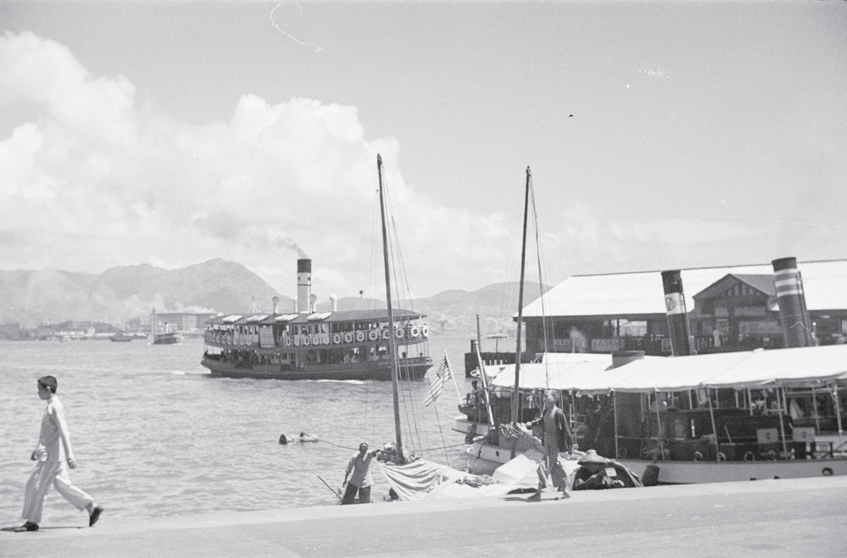
資料 J 以下是天星小輪公司的輪船昔日照片。

資料來源 : Harrison Forman Collection, American Geographical Society Library, University of Wisconsin-Milwaukee Libraries
https://collections.lib.uwm.edu/digital/collection/agsphoto/id/16317/rec/4

根據資料 J，你認為這照片是攝於哪一年代的？試提供一項線索，支持你的答案。
建議答案 :
這照片可能攝於 1920 年代後期，照片所見天星小輪的型號與「天星小輪公司」曉星號 (1904 -1928 年 ) 的外型相似。此外，對岸是九龍半島尖沙咀並可看到半島酒店，該酒店在 1924 年動工興建，於 1928 年開始營業，時間也很吻合。

107

《各遂其志—不同族裔在香港的歷史及對香港發展的貢獻》

延伸學習 2： 香港有拜火教嗎？
參考資料：
丁新豹、盧淑櫻：《非我族裔：戰前香港的外籍族群》( 香港：三聯書店，2014 年 )，頁 185-193
Mogul, Rhea. (2020, August 16). Parsis in Hong Kong: what's the secret behind their growing population? South China Morning Post. https://www.scmp.com/magazines/post-magazine/long-reads/article/3097231/parsis- hong-kong-whats-secret-behind-their?utm_source=copy_link&utm_medium=share_ widget&utm_campaign=3097231

108

《各遂其志—不同族裔在香港的歷史及對香港發展的貢獻》

香港的瑣羅亞斯德教 ( 又稱拜火教 )

地點：香港銅鑼灣禮頓道 101 號善樂施大廈五樓祈禱禮堂 方法：教師可聯絡瑣羅亞斯德教群體祭司預約團體參觀時間

109

《各遂其志—不同族裔在香港的歷史及對香港發展的貢獻》

考察工作紙
香港的瑣羅亞斯德教 ( 又稱拜火教 )

在善樂施大廈，你在哪裡看見這個標誌？它代表甚麼？
地下大堂及大廈外牆都可以見到。它是拜火教的標誌。每個人要善思、善言、善行、揚棄惡思、惡言、惡行。

1 善思

3 善行
2 善言

6 惡行
5 惡言

4 惡思

110

《各遂其志—不同族裔在香港的歷史及對香港發展的貢獻》

祈禱禮堂內有什麼擺設？
祭台、畫像、經文以及點燃神火的工具，包括炭、火盆等。
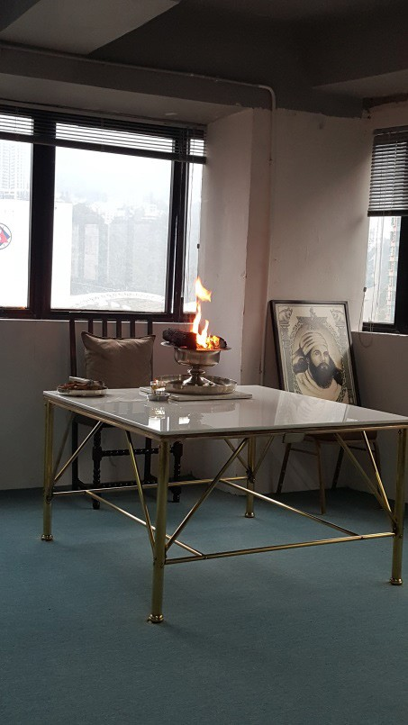
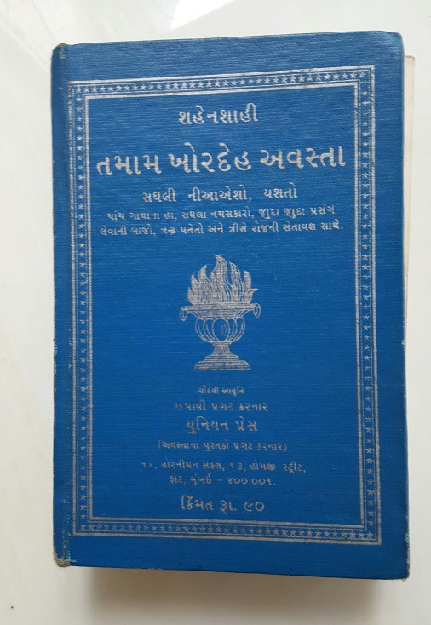

誰負責守護神火不會熄滅？負責人穿著什麼服飾？
祭司。他身穿白色潔淨衣服，在處理神火時戴著口罩。

根據你的觀察，拜火教與香港其他宗教有何異同？
拜火教與香港其他宗教一樣，信徒有進行宗教儀式和聚會的地方。他們都會誦經及遵守教義，不同之處就是他們的群體相對較小，不會接納其他族裔加入。

每年 10 月 12 日麼地爵士的忌辰，本地瑣羅亞斯德教團體為了紀念他慷慨捐款興建香港大學，特意派出祭師向麼地爵士半身銅像獻花，以表敬意。詳情可循以下連結，瀏覽香港大學相關網頁：
https://www.giving.hku.hk/honouring-the-first-benefactor- of-hku-sir-h-n-mody/

111

示例三
歐洲人 (Europeans)
(以德籍、俄籍及葡籍人士為例)

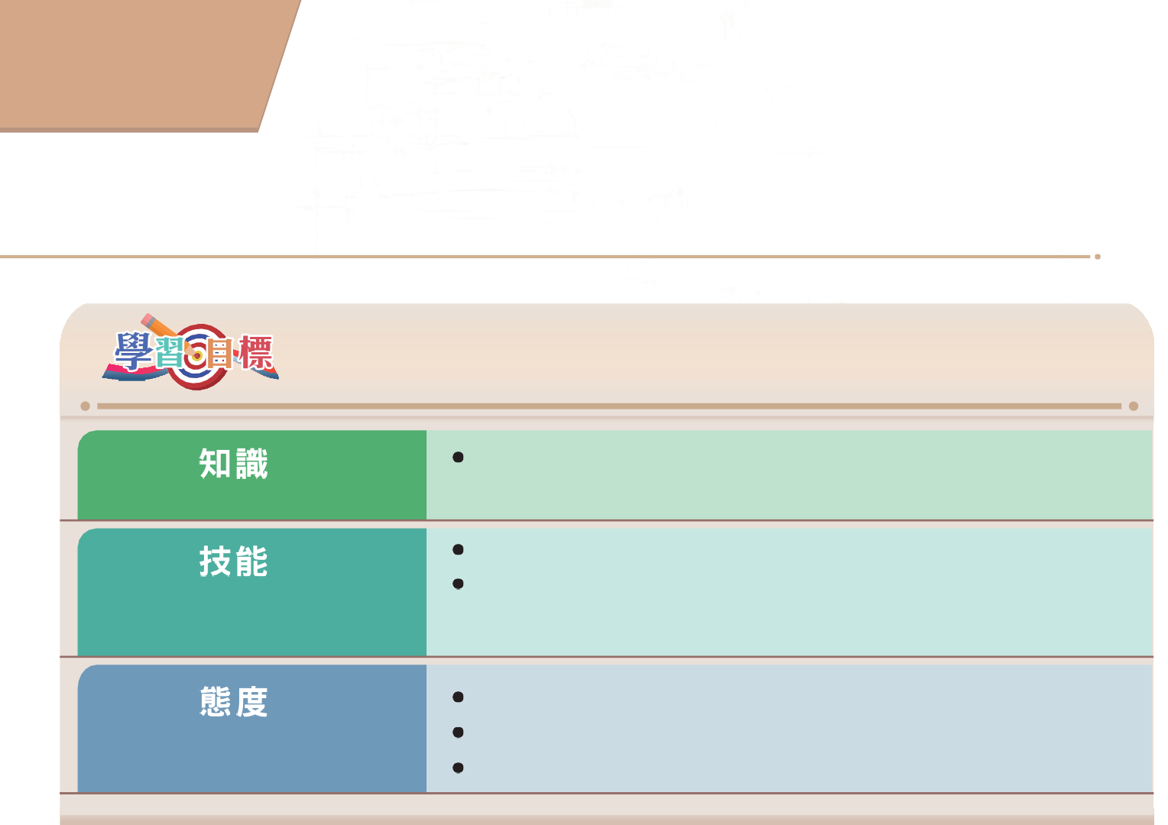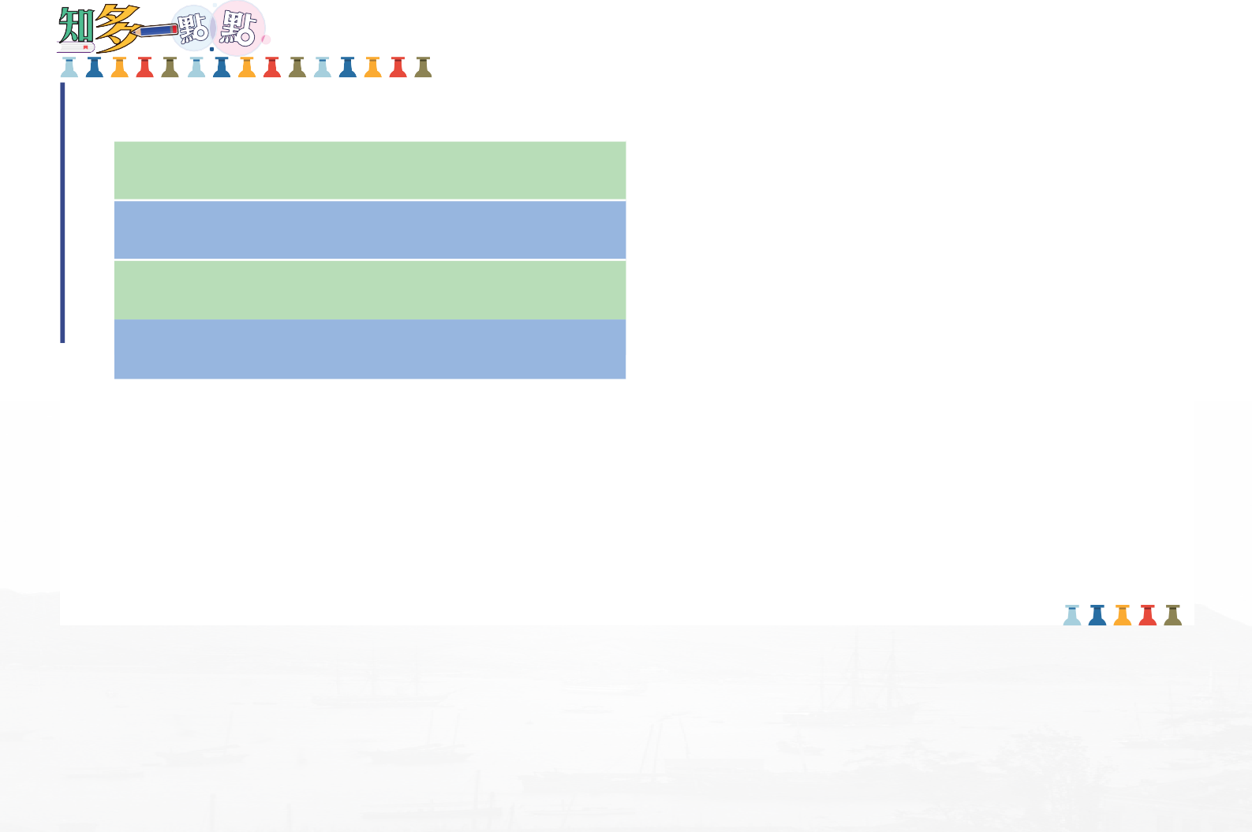示例三 歐洲人
( 以德籍、俄籍及葡籍人士為例)

認識歐洲人來港的目的、在港的生活及他們的貢獻

歸納特徵
發揮協作、慎 思明辨能力、自學能力及資訊科技能力

包容和尊重其他文化
欣賞不同族裔在港的貢獻發展同理心和關愛精神

中英文詞彙

 | 郭士立 | Gützlaff, K. F. A.
 | 沙皇尼古拉二世 | Czar Nicholas II
 | 布力架 | Braga, Jose Pedro
 | 德國人 | the Germans
 | 葡萄牙人 | the Portuguese
 | 俄羅斯人 | the Russians
 | 九龍玫瑰堂 | Rosary Church, Kowloon

課題一 : 認識不同族裔的居港歐洲人
探究問題 1
歐洲人為何在 19 世紀中來到香港？
前測活動：來港的目的

探究問題 2
早期歐洲人在港的人數及生活概況是怎樣的？
1871 年至1931 年居港德籍、葡籍及俄籍人士數目( 資料A)
1859 年至 1938 年居港德籍、葡籍及俄籍人士的消閒活動 ( 資料 B)
香港半島酒店吉地士 (Gaddi’s) 的菜單封面及菜單內容 ( 資料 C)
玫瑰堂照片 ( 資料 D)
延伸學習

從互聯網搜尋在中環堅道至卑利街一帶由葡籍人士出資興建的學校例子

課題二：探討不同居港歐洲人的工作及其貢獻

探究問題 1
早期歐洲人在港從事什麼工作？

探究問題 2
早期歐洲人在港有什麼貢獻？

延伸學習

香港水警，攝於 1930 年代 ( 俄籍 ) ( 資料 A)肥皂廠，攝於 1908 年（德籍）( 資料 B)
美最時洋行 (Melchers & Co.) 的創辦人 Hermann Melchers 及職員，（德籍）攝於 1873 年 ( 資料 C)
禮和洋行 (Carlowitz & Co.) 建築（德籍），攝於 1906 年 ( 資料 D)
葡萄牙人的商業活動 ( 資料 E)

葡人布力架 (JP Braga) ( 資料 F)
1935 年 11 月香港工商日報有關布力架的訪問 ( 資料 G)

從互聯網搜尋居港歐洲人的其他貢獻

114
114

課題一 認識不同族裔的居港歐洲人

歐洲人為何在 19 世紀中來到香港？

來港的目的

細閱早期居港非英語歐洲人在香港的經歷，然後在左方圈出他們來港的動機。

德國人
我們大多數人在 1840 至 1860 年代在廣州創立洋行，然後在香港開設分行，以下是部分在港分店的名稱及年份：
禮和洋行 Carlowitz & Co. (1866)
瑞記洋行 Arnhold Karberg & Co. (1867)美最時洋行 Melchers & Co. (1866)
捷成洋行 Jebsen & Co. (1895) 至今仍活躍於香港及內地市場

我們也有傳教士來港傳道，例如郭士立 (Karl F. A. Gützlaff) 是傳教士，也是翻譯員和官員。他在 1851 年病逝香港。葬於香港墳場，其墓碑稱 他為第一個來華的信義宗傳教士。
經濟政治宗教

資料來源：整理自丁新豹、盧淑櫻：《非我族裔：戰前香港的外籍族群》( 香港：三聯書店，2014 年)

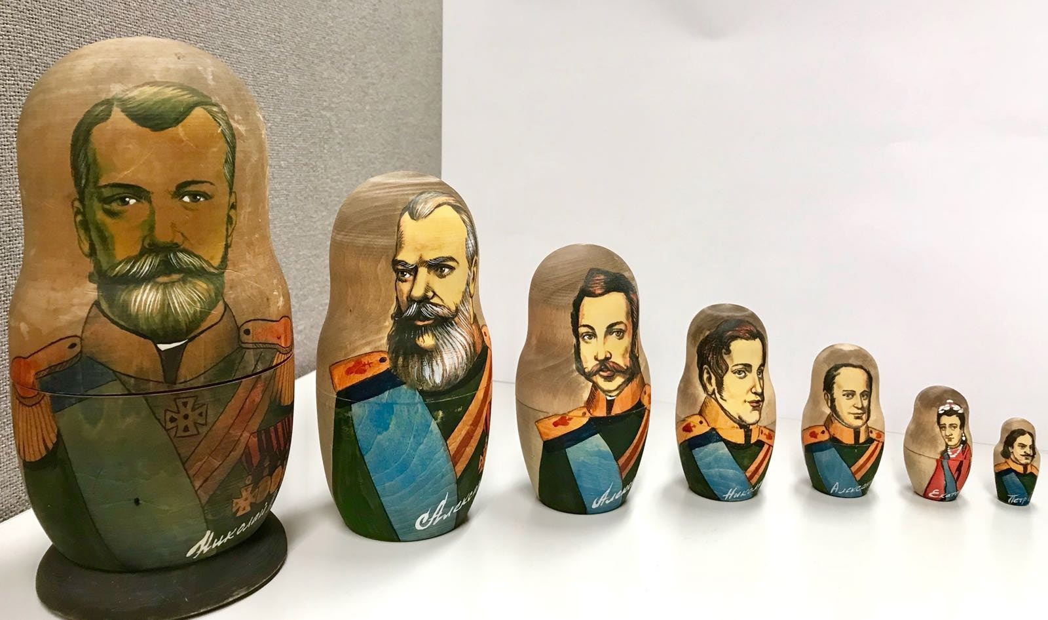

俄國人經濟政治宗教
我們最後一位沙皇尼古拉二世，曾在 1891 年 ( 當時仍是俄國皇子 ) 到訪香港。香港是我們在亞洲理想的海軍基地，但英國政府在港防俄措施嚴密。繼沙皇在 1917 年 2 月被推翻後，同年十月革命，列寧成立共產政權，隨即發生內戰。我們反對新政權，組成白軍，俗稱「白俄」，對抗「紅俄」。紅俄勝出，我們只有逃到哈爾濱及香港等地，尋找就業機會。至於我們在港的東正教社群到 1930 年代才形成。

資料來源：整理自丁新豹、盧淑櫻：《非我族裔：戰前香港的外籍族群》( 香港：三聯書店，2014 年)

葡萄牙人經濟政治宗教
自 1840 年代初期，澳門的商業一落千丈，我們部分家庭決定來港發 展，其後由於在 1849 年澳門政局不穩及 1874 年颱風襲擊帶來的嚴重破壞，引發兩次遷居香港潮。我們在港有著名商人及家族。其中布力架 (Braga)，曾於 1929 年至 1937 年間任立法局議員。
在 19 世紀後期，我們都有任職多個政府部門，而從商的也不少。我們大部份在英美或巴斯人開設的洋行任職，也有在港創業。在 1861 年有 14間葡人開設的商行。
我們是早期興建天主堂的主要捐助者，包括位於威靈頓街的首間天主堂、第二代聖母無原罪大堂的雲石祭台及興建玫瑰堂的資金都是我們捐獻的。

資料來源：整理自丁新豹、盧淑櫻：《非我族裔：戰前香港的外籍族群》( 香港：三聯書店，2014 年)

早期歐洲人在港的人數及生活概況是怎樣的？

年份 | 1871 | 1876 | 1881 | 1891 | 1897 | 1901 | 1906 | 1911 | 1921 | 1931
德國 | 170 | 154 | 188 | 208 | 366 | 445 | 738 | 342 | 3 | 179
葡萄牙 | 1,367 | 1,718 | 1,869 | 2,089 | 2,267 | 1,956 | 2,310 | 2,558 | 2,609 | 3,198
俄羅斯 | 6 | 1 | 7 | 14 | 15 | 15 | 29 | 10 | 36 | 127

- 根據資料 A，哪個國籍的居港歐洲人佔大多數 ? 為什麼 ? 參考本部分前測活動中有關葡萄牙人的資料，解釋你的答案。
資料 A 1871 年至 1931 年居港德籍、葡籍及俄籍人士數目
資料來源：整理自丁新豹、盧淑櫻：《非我族裔：戰前香港的外籍族群》( 香港：三聯書店，2014 年)
葡萄牙人。自 1840 年代初期，澳門的商業一落千丈，部分葡萄牙人決定來港發展，其後由於在 1849 年澳門政局不穩及 1874 年颱風襲擊帶來的嚴重破壞，引發兩次遷居香港潮。

- 根據資料 A，哪個國籍的居港歐洲人佔最少數？為什麼？就你所知，解釋你的答案。
俄羅斯人是最少數的。英政府一直防範俄國的野心。縱使一戰前夕英俄是盟友，但雙方關係並不密切。因此在 1921 年前俄人數目很少，其後只因部份白俄逃避內戰而來到香港。

- 根據資料 A，試描述 1871 年至 1931 年居港德籍人士數目發展的趨勢。( 提示：上升 / 下跌 )
從資料 A 的統計數字可見，在 1906 年以前，居港德籍人數是穩步上升。但在一戰前夕數字大幅回落。

- 參考資料 A，哪一年居港德籍人數是最少？就你所知，解釋當中人數轉變的原因。( 提示：試從當時歐洲局勢而推斷。)
1921 年居港德籍人士數目一度降至只有三人，直至 1931 年才開始回升。這個波幅相信與第一次大戰的發生及德國於 1918 年戰敗投降，政府沒收德人資產不無關係。當時德國是英國的敵人，他們在港的財產被充公，德國商行也受重大打擊。

德人 | 葡人 | 俄人
1859 年於灣仔成立第一間會所。1899 年在堅尼地道興建會所大樓，內有餐廳、圖書館、桌球室及保齡球道等。 | 1866 年成立西洋會所 (Club Lusitano)， 以 聯 誼 為 宗 旨。 1925 年開設西洋波會 (Club Recreio)，內有木球、網球、曲棍球及草地滾球場。 | 二戰前沒有自己的會所。1938年成立業餘體育協會 (Amateur Sporting Association) 與初級海軍隊 (Navy Junior Team) 進行木球友誼賽。

- 根據資料 B，居港德籍、葡籍及俄籍人士有什麼共同的消閒活動？
資料 B 1859 年至 1938 年居港德籍、葡籍及俄籍人士的消閒活動
資料來源：整理自丁新豹、盧淑櫻：《非我族裔：戰前香港的外籍族群》( 香港：三聯書店，2014 年)
他們大都以會所作為聯誼及消遣康樂的地方，喜愛進行各種球類活動。即使俄人沒有自己的會所，也會組織業餘體育協會及球隊。

- 根據資料 A 及 B，哪個歐洲族群在港有持續穩定的社交生活？
根據資料 A，葡人的人數持續上升，而資料 B 顯示他們自 1866 年已經成立西洋會所，並且在 1925 年開設西洋波會，為僑民提供互通消息及維持在葡萄牙社交生活的場所。

資料 C
香港半島酒店吉地士的菜單封面

香港半島酒店的吉地士餐廳（Gaddi’s）於 1953 年開業，作為吉地士在東方的第一間餐廳，該處一直被譽為香港的正宗高級法國餐廳之一，亦是達官貴人首選的法國餐廳。吉地士餐廳對顧客的服飾有嚴格要求。

菜單內容
菜單內容 ( 中譯本 )
百里香鵝肝
龍蝦沙律配松露

螃蟹可麗餅 薄切鴿肉沙律

雪利酒特濃法式清湯柯松夫人水魚湯
蠔湯

油炸小牛肉佐松露厚切牛扒
威末酒佐白禽肉 博釀西榛子羊肩肉

吉地士千層麵 朱古力雪糕蛋糕
柑曼怡酒佐無花果栗子忌廉
參考本教材乙部資料 14

- 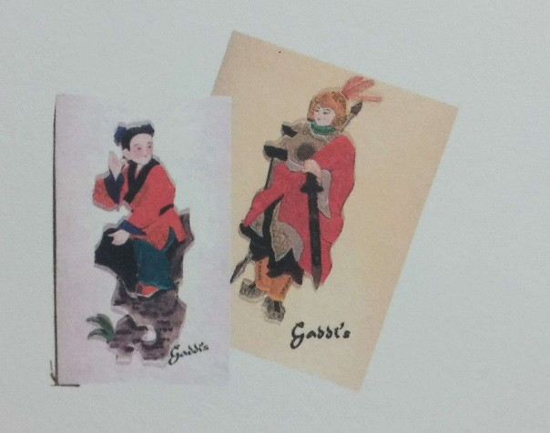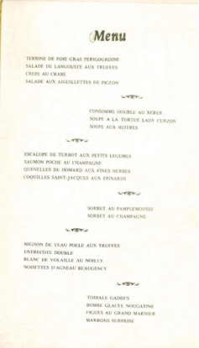根據資料 C，餐牌的封面設計與餐牌的內容有什麼不同？
封面其中一位人物是穿著中式服裝的童子，與餐牌內全是法式的食物完全不同。
- 根據資料 C，哪些外籍人士會是這間餐廳的顧客？
法國人、英國人及能閱讀法文的其他歐洲人。因為這是一間高級法國餐廳，餐牌是以法文書寫的。

資料 D
玫瑰堂照片

資料來源：天主教香港教區檔案處

九龍玫瑰堂是九龍區歷史最悠久的天主教聖堂。義和團事件期間，英國從印度調派數營軍隊到九龍屯駐。為了軍隊中約一百名天主教徒及其他教友的需要，德若翰神父（Spada, Giovanni M. 1867—1950）借用嘉諾撒修會的場地進行彌撒，並於 1901 年間在該處建築一所可容納八百人的小聖堂。其後教友人數不斷增加，小聖堂不敷應用。1903 年 10 月，葡萄牙籍教友甘曼斯醫生（Dr. Anthony Gomes）慷慨捐款，並獲得嘉諾撒修院讓出土地後開始興建新聖堂。 1904 年 12 月 10 日，由香港副代牧翟伯祿神父（Fr. De Maria）為新聖堂舉行奠基祝聖儀式，開始玫瑰堂的興建工程，並安放下這塊建堂石碑。該堂於 1905 年 5 月 8 日落成，由翟神父主持祝聖及開幕禮。
參考本教材乙部資料 34

- 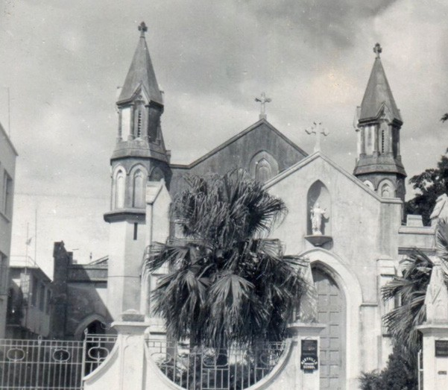參考資料 D，九龍玫瑰堂的前身是什麼？ 1905 年興建的新教堂是由哪國人士資助的？
前身是在 1901 年間在嘉諾撒修會的場地上建築的小聖堂。其後新教堂是獲得嘉諾撒修院讓出土地及葡萄牙籍教友甘曼斯醫生捐款資助興建的。
- 除資料 D 提及的宗教以外，香港還有什麼由外地傳入的宗教？試提供兩個例子。
伊斯蘭教、基督教

《各遂其志—不同族裔在香港的歷史及對香港發展的貢獻》
5) 資料 C 至 D 如何反映 1900 年代至 1950 年代部分在港歐洲人的生活面貌 ?
資料 C 反映香港半島酒店的客人是能夠閱讀法文餐牌的顧客，以歐洲人居多。
九龍玫瑰堂 ( 資料 D) 最初都是為由英國調派到香港駐守的天主教軍人而設。

延伸學習
在 19 世紀末，葡萄牙人在中環堅道至卑利街一帶居住並出資興建學校，試從互聯網搜尋這帶一所由葡萄牙人興建的學校例子。

如聖約瑟書院 ( 早期在堅道 9 號 )、嘉諾撒聖心書院等

121

課題二 探討不同居港歐洲人的工作及其貢獻
早期歐洲人在港從事什麼工作？
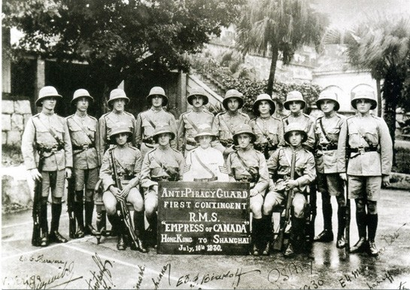
資料 A 香港水警，1930 年代（俄籍）
在十九世紀華南地區海盜活動頗為猖獗，雖然殖民政府在當時多次對海盜進行征剿，但始終未有將之根治。直至 1920 年代，海盜活動再次死灰復燃，並化整為零，先假扮乘客上船，待船隻駛至公海時才佔領並洗劫船隻，甚至把富有乘客綁架。當時香港警隊招募了不少在港俄人為駐船的反海盜衛隊
（Anti-Piracy Guard），以保護來往輪船免受劫持。

這些俄人部分曾為軍人，並在俄羅斯內戰中與紅軍作戰，被稱為「白俄」（White Russians）。不少白俄在內戰後被迫流亡亞洲，部分定居香港。
資料來源：《警聲》，第 777 期，2004 年 6 月16 日至 6 月 29 日
https://www.police.gov.hk/off beat/777/eng/f 03.htm

參考本教材乙部資料 36

- 根據資料 A，1930 年代在港俄人的職業是什麼？香港警隊為何招募他們在此崗位工作？
不少在港俄人的職業是駐船的反海盜衛隊（Anti-Piracy Guard）成員，負責保護來往輪船免受劫持。他們曾為軍人，在俄羅斯內戰時與紅軍對抗，有作戰經驗。

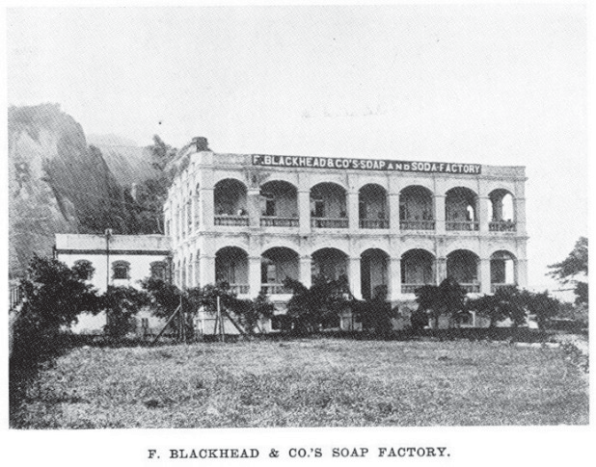
資料 B 肥皂廠，攝於 1908 年（德籍）

F. Blackhead & Co. 由 在 港 德 人 斯 華 哥 夫（F. Schwarzkopf）於 1890 年在筲箕灣建立。該公司也經營船舶用品及倉庫生意。斯華哥夫 1855 年到廣東西江經商，英法聯軍之役期間轉到香港，其業務以出售船艦物資和煤炭為主，並供應經過香港的德、俄、奧三國軍艦為主。斯華哥夫在香港的公司以其英文直譯 Blackhead & Co. 命名，例如訊號山的另一名稱「黑頭山」即為 Blackhead Point 的直譯。斯華哥夫兒子亦繼承父業，直至第一次世界大戰期間香港政府沒收德裔居民產業為止。
資料來源：Walk in Hong Kong參考本教材乙部資料 38

- 根據資料 B，這間德資公司是經營什麼業務？
這是一間肥皂廠，也是一間作多元投資的德資商行，其業務以出售船艦物資和煤炭為主。
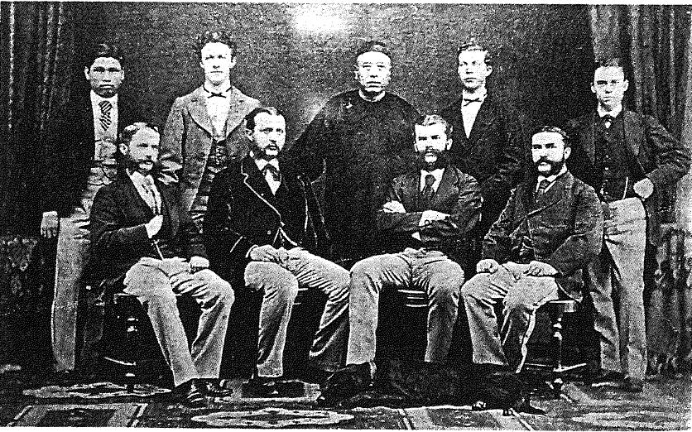
資料 C
美最時洋行 (Melchers & Co.) 的創辦人 Hermann Melchers 及職員
（德籍），攝於 1873 年
參考本教材乙部資料 39
到十九世紀中葉，在赫爾曼美最時（Hermann Melchers）帶領下，美最時亦開始把業務擴張到東
亞地區，於 1866 年在香港建立了在中國的首家分公司。這張赫爾曼與一眾職員的合照，正好反映
當時洋行一般都會僱用華洋職員。
美最時洋行（Melchers & Co.）是德國一
間歷史悠久的大型貿易公司，由卡爾美最 時（Carl Melchers）及 卡爾福 克（Carl Focke）於1806 年在德國不來梅（Bremen）成立，從事國際進出口業務，是當時歐洲
公司當中，最早開始對北美洲貿易的。
- 根據資料 C，指出圖中在港德資洋行的兩個特色。
這間洋行歷史悠久，母公司早在 1806 年在德國不來梅成立。此外，在港的分公司聘用了華洋職員，反映當時一般洋行的運作。

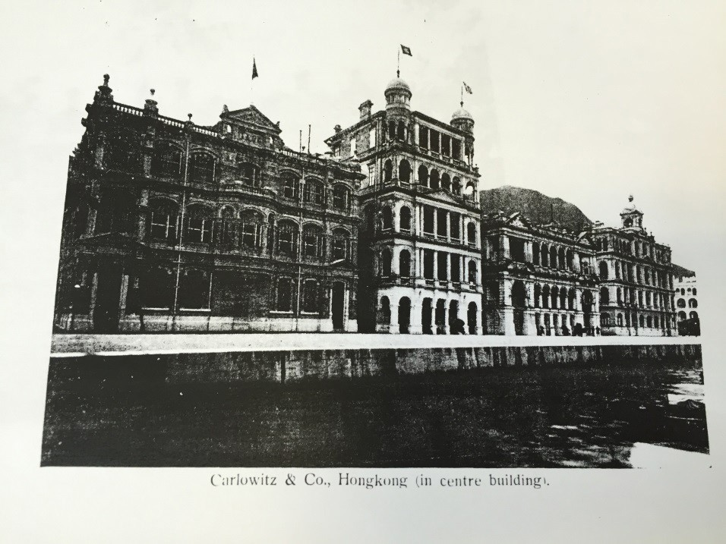
資料 D 禮和洋行 (Carlowitz & Co.) 建築（德籍），攝於 1906 年

禮和洋行（Carlowitz & Co.）是東亞地區著名的德資企業之一， 最初為 1845 年由普魯士王國（Kingdom of Prussia）及薩克 森 王 國（Kingdom of Saxony）駐 廣 州首任 領 事 理 察 德 馮卡 維 茨（Richard von Carlowitz）與德國商人海谷德（Bernhard Harkort）一同創立，並在1855 年海谷德退出回國後獨立經營， 1866 年進入香港。

禮和洋行在當時以進口德製重型機械，採礦設備及軍火聞名，例如為克虜伯（Krupp）及瑞典博福斯（Bofors）等擔任在華代理。在照片拍攝時，禮和洋行的總行已經搬遷到上海。

參考本教材乙部資料 40

- 根據資料 C 及 D，比較兩間在港德資洋行的異同。
兩間洋行都是歷史悠久的公司，同時在 1866 年在港開設分行。不過經營的業務有所不同。美最時洋行從事進出口國際貿易，而禮和洋行以進口德製重型機械、採礦設備及軍火為主。

從商人數
1849 | 35 人在 22 間商行任職
1861 | 113 人在 46 間商行工作 | 14 間葡人開設的商行
著名商行
1844 | 老沙路洋行  (Rozario & Co.)  洛郎也印刷公司  (Noronha & Co.) | 香港首間印刷公司，從 1859 年開始為政府印刷憲報及官方刊物，為政府印務局前身。
1857 |  | 從事出口日用品往三藩市及檀香山的生意。
1904 | 告魯士巴士圖洋行(Cruz, Basto & Co.) | 從澳洲進口麵粉及牛奶製品，也從事絲綢及檀香生意。

- 根據資料 E，葡萄牙人在港從事什麼工作？
資料 E 葡萄牙人的商業活動
資料來源：整理自丁新豹、盧淑櫻：《非我族裔：戰前香港的外籍族群》( 香港：三聯書店，2014 年)
資料顯示從商的葡人也不少，他們在商行工作或自行創業。

早期歐洲人在港有什麼貢獻？

資料 F
葡人布力架

布力架太平紳士是九龍區資深定例局成員，九龍半島盡在他掌握之中。
布力架（José Pedro Braga，1871 － 1944）是香港二戰前政商人物，在聖若瑟書院接受教育，曾在士蔑西報（The Hongkong Telegraph）及路透社（Reuters）任記者工作。他在 1919 年獲委任非官守太平紳士後，歷任潔淨局、定例局 ( 後稱立法局 )、遊樂場地委員會（Playing Fields Committee）、廣播委員會委員等公職。布力架在商界亦非常活躍，曾參與省港澳輪船公司
（Hong Kong, Canton and Macau Steamboat Co., Ltd.）、香 港麻 纜公 司（Hong Kong Rope Manufacturing Co., Ltd.）等公司的營運，並與當時重要華洋商人如何東等關係密切。旺角的布力架街即以他命名。1941 香港淪陷後，布力架前往澳門，但於 1944 年病逝。
參考本教材乙部資料 33

- 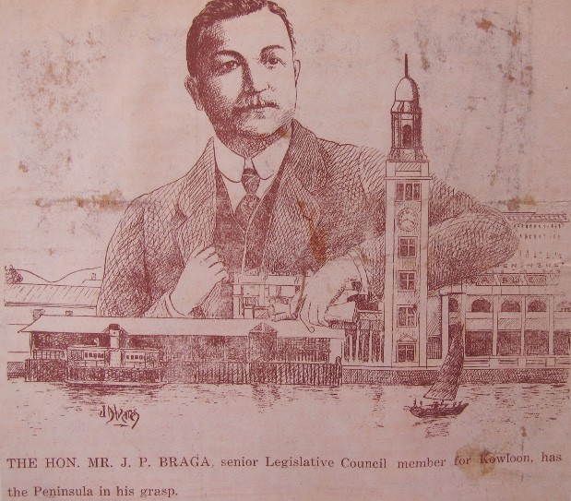根據資料 F，布力架是「香港二戰前的政商人物」。試從政商兩方面各提供一個例子說明你的答案。
政界 : 他是九龍區資深立法局成員
商界 : 他曾參與省港澳輪船公司 (Hong Kong , Canton and Macau Steamboat Co., Ltd.) 的營運

資料 G
以下文字選自 1935 年 1 月的香港工商日報。布力架於文中回應記者
就他一手設立的新界農產會的訪問。

現在該地農業及農產品質之改善，有相當成績，農業會誠不負設立使命。本人雖遠居尖沙咀，然每星期最低限度抽暇往遊一次、或個人獨往、或偕二三知己同往，常流連忘返。至農產展覽會舉辦數次，於 1932 年首屆展覽會開幕時，加拿大商務專員會贈予大批加拿大薯種子，旋在二屆展覽會時已有加拿大薯產品陳列，且品質極佳，又與舶來品媲美。此外該地本土農產以芥菜蘿白芥蘭花生楊梅為大宗，多運往本港及九龍銷售。其次如木瓜產量極豐，菠蘿蜜除生吃外，亦可製成罐頭，運銷外地。木瓜為西人最喜吃，銷路亦廣。亦有人在大埔築果園從事種植。其所種之橙及荔枝達數千株以上。該地養雞及養豬亦頗不乏人，且多養英國之白毛雞，查因白毛雞能多生蛋，可獲厚利也。以上述情形看來，該地農民之生活，似頗豐裕；然事實並不如是，因農民類多貧困，凡一切所需皆告貸於人，是故終年辛勤所得，除一都償債外，僅堪餬口而已。
資料來源：香港工商日報，1935 年 11 月

- 根據資料 F 及 G，設計一張海報表揚布力架的貢獻。
( 以下答案只供參考。)
海報設計必須同時包括資料 F 及 G 有關布力架貢獻的例子。

- 參考課題資料 A 至 G，在下表填寫不同居港歐洲人對香港的貢獻。

資料 | 證據 / 例子 | 意義
資料 A | 香港警隊招募了不少在港俄人為駐船的反海盜衛隊 | 重要的海防力量，保護來往輪船免受劫持
資料 B | 在港德人建立肥皂廠 | 提供就業機會給予香港人
資料 C | 德資美最時洋行在香港建立了在中國的首家分公司 | 提供工作給予香港人，推動香港進出口業務
資料 D | 德資禮和洋行 | 推動香港進出口業務
資料 E | 葡資洛郎也印刷公司 | 香港首間印刷公司
資料 F | 葡人布力架從政亦從商 | 歷任潔淨局、定例局 ( 後稱立法局) 等公職及參與省港澳輪船公司及香港麻纜等公司的營運
資料 G | 葡人布力架設立新界農產會 | 農業及農產品質得以改善

《各遂其志—不同族裔在香港的歷史及對香港發展的貢獻》

延伸學習
除上述的資料外，試從互聯網搜尋居港歐洲人的其他貢獻。

( 以下答案只供參考。)歐洲人的其他貢獻
帶動香港的商業發展，如建立銀行、興建碼頭及貨倉、發展航運事業等
提供社會福利，如興辦學校及教堂、接濟貧苦人士等

127

示例四
印度人 (Indians) 丶錫克人 (Sikhs) 及菲律賓人 (Filipinos)

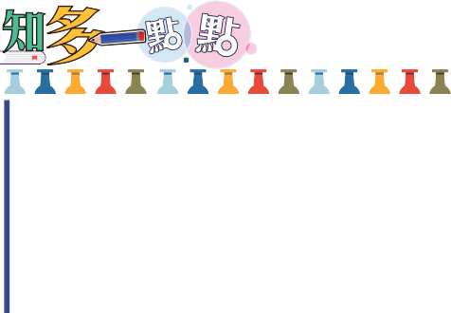
中英文詞彙
示例四 印度人、錫克人及菲律賓人

認識不同時期居港的族裔社群如何維持生計及他們的歷史與文化
掌握歷史資料的用處及局限
運用慎思明辨能力、自學能力及資訊科技能力
關注他人的福祉
欣賞不同族裔的文化
包容及關心別人、珍惜今天的所有

印度人 | the Indians
錫克人 | the Sikhs
菲律賓人 | the Filipinos
錫克教 | Sikhism
中區警署（大館） | Central Police Station (Tai Kwun)

《各遂其志—不同族裔在香港的歷史及對香港發展的貢獻》

課題 : 不同時期的不同族裔如何維持他們的生計？

探究問題 1
早期居港印度人及錫克人曾從事什麼工作？

延伸學習 1

在《香港轅門報》出版的《1870 年香港警察報告》 ( 資料A)一幀 1885 年香港警官的合照 ( 資料 B)
印籍警察與華籍警察合照 ( 資料 C)中電員工紀錄 ( 資料 D)

哪裡可以尋找香港早期錫克警員的足跡？

探究問題 2
早期居港菲律賓人曾從事什麼工作 ?

延伸學習 2

有關菲律賓歌曲 Kowloon Hong Kong 的描述 ( 資料 E)有關菲律賓歌曲 Anak 的描述 ( 資料 F)
1983 年移民工牧民中心的調查報告（菲籍）( 資料 G)在港菲律賓、泰國、印尼居住人口數量 (1979-2011 年 ) ( 資料 H)

二戰期間至 1970 年代，有什麼關於菲律賓音樂在香港的人和事？

《各遂其志—不同族裔在香港的歷史及對香港發展的貢獻》

課題：不同時期的不同族裔如何維持他們的生計？

早期居港印度人及錫克人曾從事什麼工作？

一、資料 A 至 D 是有助認識早期印度人及錫克人在港曾從事的工作。

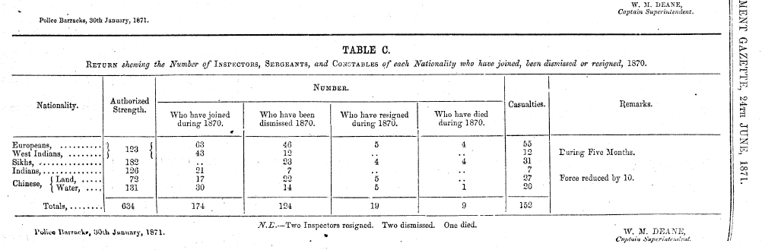
資料 A
在《香港轅門報》（The Hongkong Government Gazette）出版的《1870
年香港警察報告》
註︰
Europeans — 歐洲人
West Indians — 英屬西印度人，即巴哈馬群島、巴巴多斯、英屬奎亞那、洪都拉斯、牙買加、千里達和多巴哥等地 Sikhs — 錫克人，主要來自印度西北部旁遮普邦
Indians — 印度人，來自印度其他地區 Chinese — Land — 華籍警察 Chinese — Water — 華籍水上警察

參考本教材乙部資料 21
香港警察（Hong Kong Police）於 1844 年由裁判官（Chief Magistrate）威廉堅（William Caine）成立，最初只是由歐籍人士組成，但翌年即有華人警員。1860 年代初開始，警隊亦開始招募印裔加入。至 1870 年，警隊共有華、歐及印裔人士 634 人，其中來自歐洲及西印度者 123 人、錫克人182 人、印度人126 人、華人 203 人（其中水警 131 人）。

《各遂其志—不同族裔在香港的歷史及對香港發展的貢獻》

- 根據資料 A，描述 1870 年香港警察隊伍組成的特徵。

香港警察隊伍是由多個族裔組成的。來自英屬印度的錫克人和印度人共有 308 人 ( 分別是 182 及 126 人 )，約佔警隊成員的一半。華人則佔約三分一，有 203 人，以水警為主，有 131 人。歐洲人和來自西印度者則佔最少，只有約五分一。

- 根據資料 A，不同族裔在當時的香港社會擔當甚麼角色？

他們協助維持社會秩序。大部份的香港警察隊伍由錫克人和印度人組成。

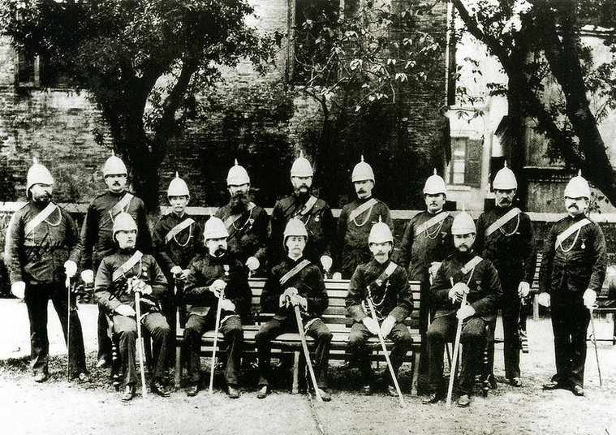
資料 B
一幀香港警官的合照，攝於 1885 年左右。中坐者為警察司甸尼。

資料來源：Solomon Bard, Voices from the Past: Hong Kong 1842-1918, Hong Kong University Press, 2002.

- 就資料 B 所見，早期香港警察的警官主要由哪些族裔人士擔任？

英籍或歐洲籍

《各遂其志—不同族裔在香港的歷史及對香港發展的貢獻》

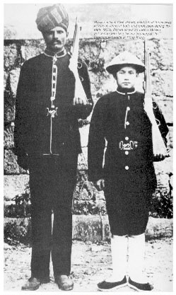
資料 C
印籍警察與華籍警察合照，攝於 1900 年

資料來源：Walk in Hong Kong
1900 年代的香港警察招募了不少印籍錫克警員，當中亦有曾在英屬印度軍隊中服役者，其制服式樣亦與當時歐洲軍隊的式樣十分相似。由於當時港人習慣稱印度人為摩羅，印籍警員亦因此被俗稱
「摩羅差」。在本地化的方針下，華人在警隊中的比例漸漸提高，服裝亦與印籍同僚不同：身穿綠色軍裝，頭戴斗笠，腳上穿布鞋而非軍靴。
參考本教材乙部資料 22

- 參考資料 C，分析印籍警察與華籍警察各自有何優勢。

印籍警員體格較強壯和高大，而華籍警員則在語言和文化方面與一般民眾較容易溝通。

- 參考資料 C，印籍錫克警察與華籍警察在服裝上有何不同？

印籍錫克警員服飾近似歐洲軍隊，由於他們曾在英屬印度軍隊服役。而他們的頭巾則是其宗教信仰的象徵 ( 錫克教 )。華藉警察則戴中式斗笠及穿傳統布鞋。

133

《各遂其志—不同族裔在香港的歷史及對香港發展的貢獻》
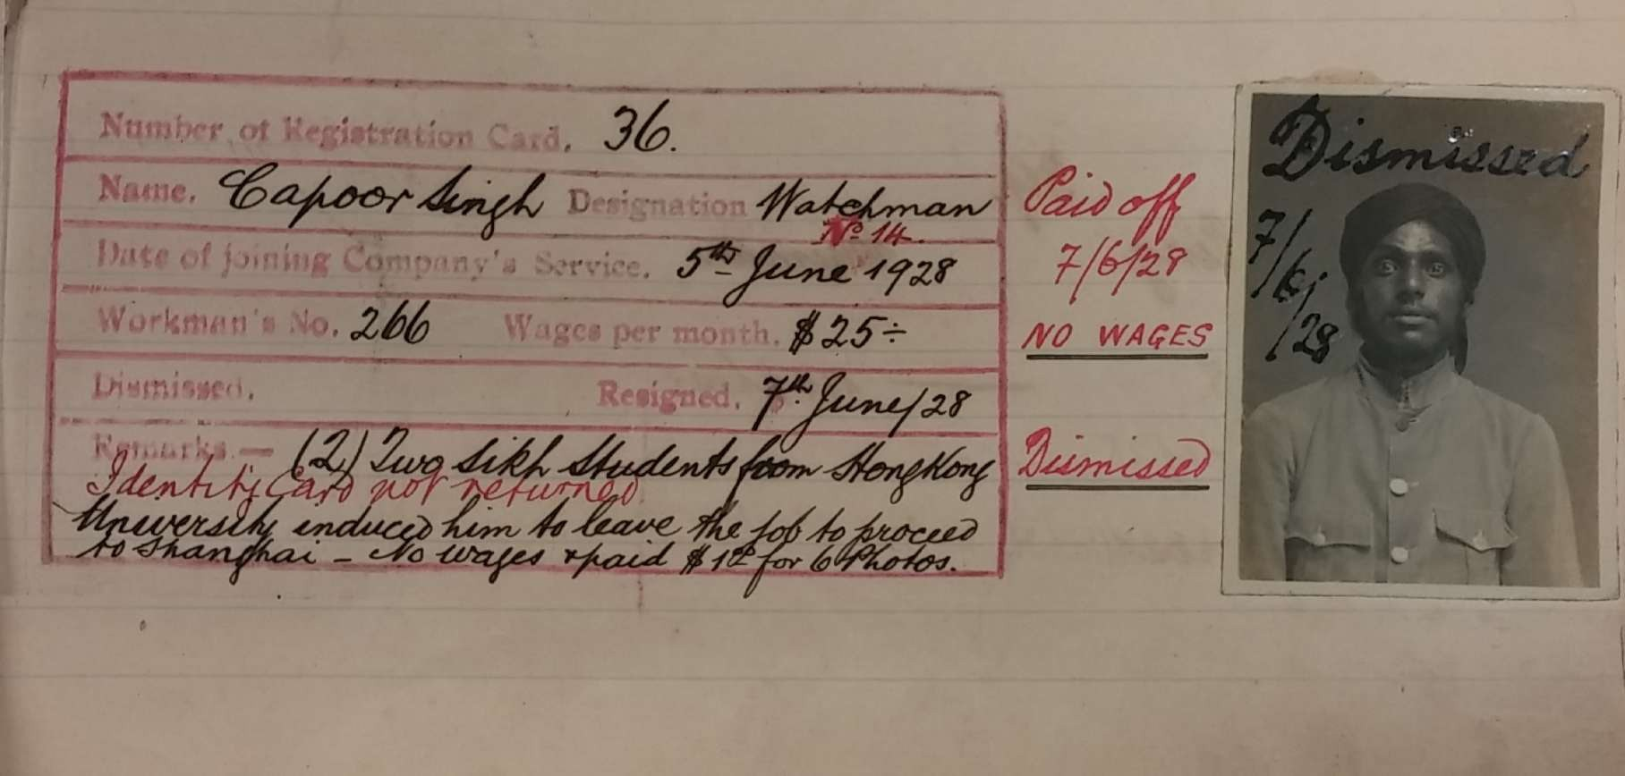
資料 D
中電員工紀錄（印度裔）

資料來源：香港社會發展回顧項目
照片當中展示了一名在 1920 年代末的中華電力（China Light & Power Company Syndicate, CLP）員工紀錄。中華電力於 1901 年成立，是香港兩家電力供應商之一。這名員工在 1928 年 6月 5 日入職擔任看守人（Watchman），月薪港幣 25 元。有趣的是，卡上備註一欄顯示這名員工入職僅兩日，便因為兩名錫克教（Sikhism）學生促使其前往上海，因而離職。因此之故，這名員工不獲發薪之餘，亦需要為六張相片支付費用，身份證亦告注銷，不獲發還。
參考本教材乙部資料 20

- 根據資料 D，這名員工為甚麼突然離職？

卡上顯示這員工因為有錫克教學生說服他離開香港，他突然離職可能是這原因。
- 根據資料 A、C 及 D，部分印度人及錫克人是如何維持生計？

他們主要從事維持治安及保安的工作。

134

延伸學習 1

(* 可供教師參考，或提供給能力較高的學生作進一步探究之用。)

《各遂其志—不同族裔在香港的歷史及對香港發展的貢獻》
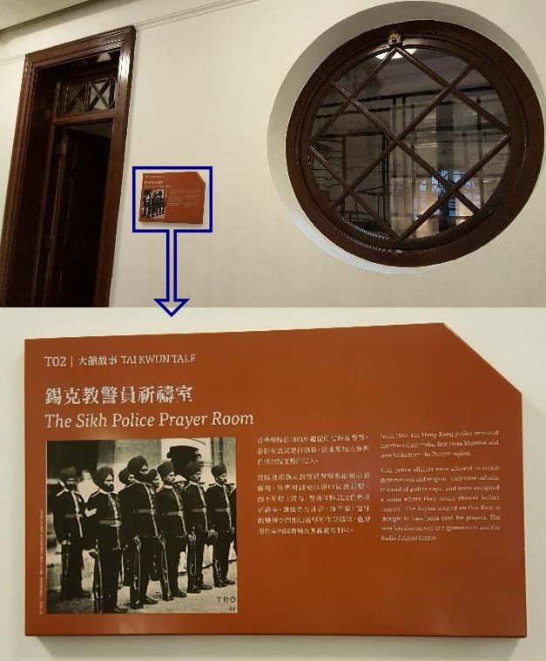哪裡可以尋找香港早期錫克警員的足跡？
中環大館的「大館故事」介紹錫克教警員祈禱室。雖然室內已改裝為早期中式茶室供遊客參觀，但門外所掛的相片及說明甚有參考價值。

香港警隊自 1861 年起從印度招募警員，最初在孟買進行招募，後來更加入旁遮普邦的錫克教印度人。
警隊批准錫克教警員保留習俗和宗教傳統，他們可繼續以頭巾包裹頭髮，而不用戴上警帽。警署並特別設有專用祈禱室，讓他們先沐浴、後祈禱。這裡的雙層空間相信曾經用作祈禱室，也曾用作室內體育場及無線電控制室。

135

《各遂其志—不同族裔在香港的歷史及對香港發展的貢獻》

早期居港菲律賓人曾從事什麼工作？

資料 E 至 H 是有關在港菲律賓人的工作。
資料 E 有關菲律賓歌曲Kowloon Hong Kong 的描述。
在 1843 至 1974 年，英文是香港的官方語言，踏入 20 世紀，英文成為社交或隆重場合的常用語言。社會亦流行英文歌曲。在二戰前大部份流行樂隊和音樂人都是菲律賓人。例如 Lobing Samson, Fred Carpio 及 Vic Cristobal。以樂隊 The Reynettes (1960 年 ) 為例，其著名歌曲 Kowloon Hong Kong 十分暢銷，除了歌曲朗朗上口外，內容亦能反映香港特色。香港旅遊發展局也用這首歌來宣傳香港。

資料來源：整理自以下網頁 https://en.wikipedia.org/wiki/Hong_Kong_English_pop

- 根據資料 E，菲律賓歌曲 Kowloon Hong Kong 為何在港大受歡迎？
除了歌曲朗朗上口外，內容亦能反映香港特色。

資料 F
有關菲律賓歌曲Anak的描述。

《孩兒》一曲，改編自菲律賓歌曲 “Anak ”， “Anak ”是由菲律賓歌手 Freddie Aguilar 作曲、作詞和演唱，內容是關於父母對兒女的愛，Freddie Aguilar 第一次演唱該曲是在 1977 年馬尼拉的音樂比賽，之後大受歡迎，亦出現不同語言的版本。中文版由鄭國江填詞，譚詠麟主唱，在 1979 年推出。在 1950 年代，香港已有一批菲律賓樂手在夜總會等場所演奏歐西樂曲，而隨著資訊科技的進步和潮流文化的普及，《孩兒》可算是另一種有影響力的菲律賓音樂的例子。

資料來源：參考本教材乙部資料 43

- 根據資料 F，菲律賓歌曲 Anak《孩兒》為何在港大受歡迎？
因為歌詞內容是關於父母對兒女的愛，並且由著名填詞人及歌手主唱，容易引起共鳴。

- 根據資料 E 及 F，在二戰前後菲律賓人在港從事什麼工作？為什麼？
在二戰前部份菲律賓人在港是從事音樂的工作，他們組成流行樂隊及創作歌曲。
1950 年代英文是香港的官方語言，也是社交或隆重場合的常用語言，因此，英文歌曲會有一定的市場。( 資料 E)
在 1950 年代，一批菲律賓樂手在夜總會等場所演奏歐西樂曲。( 資料 F)

136

《各遂其志—不同族裔在香港的歷史及對香港發展的貢獻》

延伸學習 2 ：
二戰期間至1970 年代，有什麼關於菲律賓音樂在香港的人和事？

(* 可供教師參考，或提供給能力較高的學生作進一步探究之用。)

可在以下網頁尋找相關資料：

  - 〈大上海飯店廣告〉，《華僑日報》，1942 年 5 月 1 日 https://books.google.com.hk/books?id=20CrCgAAQBAJ&pg=PA105&lpg=PA105&dq=%E8
%8F%B2%E5%BE%8B%E8%B3%93%E9%9F%B3%E6%A8%82%E7%89%B9%E8%89%B
2&source=bl&ots=B8pGO9_AEa&sig=lwYeyL888rRQIzIYDMNYLqhU0M0&hl=zh-TW&sa= X&ved=0ahUKEwidybGhuObZAhUfT48KHQNsAjA4ChDoAQhUMAs#v=onepage&q=%E8%8F
%B2%E5%BE%8B%E8%B3%93%E9%9F%B3%E6%A8%82%E7%89%B9%E8%89%B2&f=
false

  - 黃湛森：〈菲律賓音樂人 – 技藝〉，《粵語流行曲的發展與興衰：香港流行音樂研究》，香港：香港大學，2003 年。頁 47-49

http://www.hkmemory.org/jameswong/wjs/web/upload/book/8077phdthesis_p47-49.pdf

137

《各遂其志—不同族裔在香港的歷史及對香港發展的貢獻》

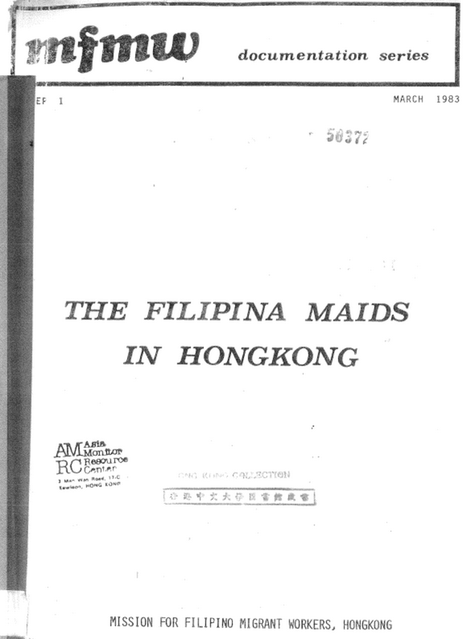資料 G
1983 年移民工牧民中心的調查報告

資料來源：Mission for Filipino Migrant Workers, Hong Kong
移民工牧民中心是一個以香港為基地的註冊慈善組織，成立於 1981 年，是一項香港聖公會聖約翰堂的外展服務，為在港的菲律賓移民傭工在宗教、社會福利和教育各方面提供服務。此文件的其中—項目的是展示在港菲傭不斷增多的原因。在 1970 年代之前，菲傭只有數百人，但之後人數急速增長，到 1982 年已超 19,000 人。在 1980 年代，香港需要本港女性勞動力參與服務和製造業，故政府引入外地家庭傭工。自那時起，菲律賓人漸漸成為香港社會的一份子，為香港發展作出貢獻。

參考本教材乙部資料 44

《各遂其志—不同族裔在香港的歷史及對香港發展的貢獻》

 | 1979 | 1981 | 1983 | 1985 | 1987 | 2001 | 2006 | 2011
菲律賓 | 9,500 | 15,100 | 24,200 | 32,200 | 39,100 | 142,556 | 112,453 | 133,018
泰國 | 6,200 | 8,600 | 9,200 | 9,600 | 10,100 | 14,342 | 11,900 | 11,213
印尼 | 2,700 | 3,500 | 3,700 | 3,900 | 3,300 | 50,494 | 87,840 | 133,377

- 根據資料 G，香港為甚麼在 1980 年代引入菲律賓傭工？
資料 H
在港菲律賓、泰國、印尼居住人口數量 (1979-2011 年 )
資料來源：《香港 1980》、《香港 1982》、《香港 1984》、《香港 1986》、《香港 1988》、《2011 年人口普查主題性報告：少數族裔人士》

第二次世界大戰後，東南亞國家如菲律賓、印尼等國相繼獨立，其國民亦以移民身分在香港定居。泰國未有成為殖民地，泰國人早於十九世紀末已在包括香港等亞洲各地定居，建立獨特的社群。戰後香港經濟日漸發達，不少東南亞國家的國民選擇移居到香港，其人數亦逐年增加。
參考本教材乙部資料 42
香港正值工業化年代，本地女性勞動力投入市場，政府於是引入菲律賓女性任家庭傭工，以補充家庭照顧人手不足的情況。

- 根據資料 G 和 H，在港菲律賓、泰國、印尼的人口出現怎樣的變化趨勢？其中的主因是甚麼？
從上表可見，至 1980 年代初，菲律賓、泰國和印尼共有 18,400 人在港居住。這個數字在 2011 年已增加至近 280,000 人。這個增幅的最大原因是從印尼與菲律賓來港的家庭傭工。

延伸學習
麼地 (Mody)、遮打 (Chater)、彌敦 (Nathan)、嘉道理家族 (Kadoorie Family)
與九龍半島的建設

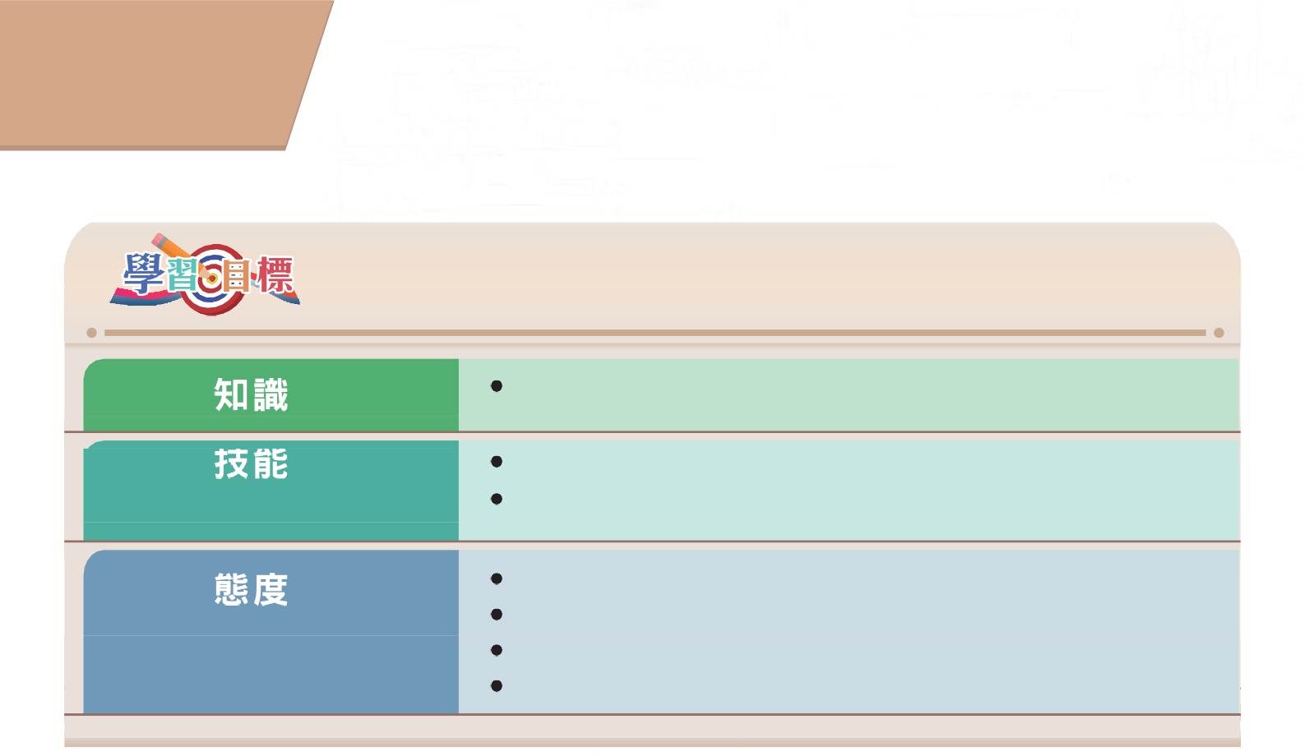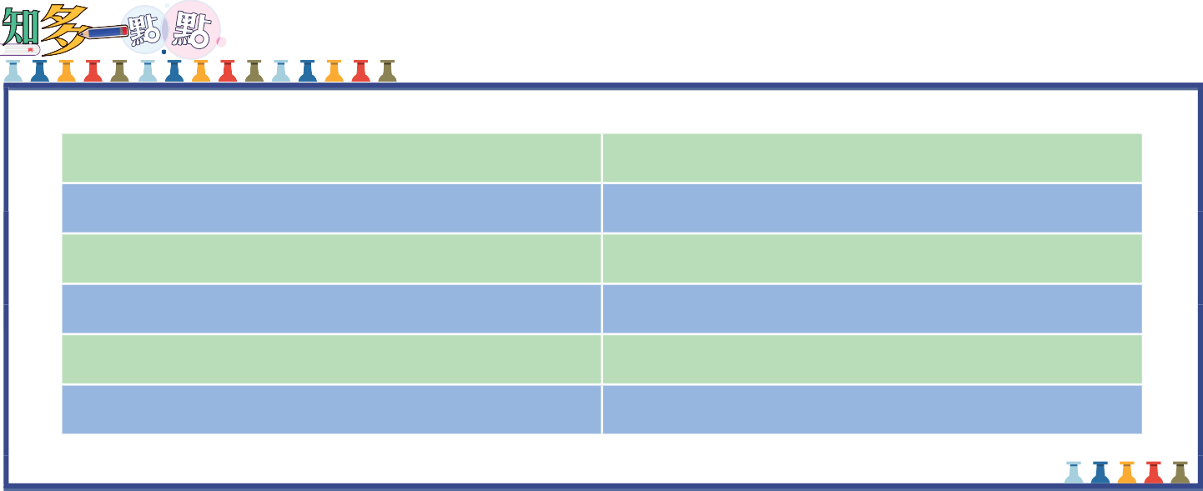延伸學習 麼地、遮 打、彌敦、嘉道理家族與九龍半島的建設
麼地爵士
遮打爵士 彌敦爵士 嘉道理家族九龍半島
亞美尼亞
Sir Mody, H. N.
Sir Chater, Catchick Paul Sir Nathan, Matthew Kadoorie Family Kowloon Peninsula Armenia

認識早期居港不同族裔對九龍半島建設的貢獻

明瞭歷史研習與現今生活息息相關欣賞少數族裔對香港的貢獻
分析轉變與延續
運用慎思明辨能力及資訊科技能力
從不同族裔對香港的貢獻學 習 開拓與創新精神傳承歷史及保育文化遺產

中英文詞彙

課題：麼地、遮打、彌敦、嘉道理家族與九龍半島的建設
探究問題
少數族裔如何參與九龍半島的建設？
九龍半島的街道、建築物與少數族裔 ( 工作紙一）
世紀交界的九龍半島 ( 工作紙二）
《北京條約》（1860 年）簽署後不久的香港地圖（資料 A） 1907 年的九龍半島地圖（資料 B）
麼地、遮打、彌敦、嘉道理家族與九龍半島 ( 工作紙三 )附錄
延伸學習
九龍半島街道名稱源由知多少 ?

《各遂其志—不同族裔在香港的歷史及對香港發展的貢獻》

不同族裔如何參與九龍半島的建設？
工作紙（一）
九龍半龍的街道、建築物與不同族裔

九龍半島有不少的街道與建築物與香港的不同族裔有關，你能夠舉出一些例子嗎？試在下方繪出一幅腦圖，指出位於九龍半島的建築物和與之相關的不同族裔。

與不同族裔有關的街道
建議答案 :
街道 : 布力架街、嘉道理道、彌敦道及麼地道等。

與不同族裔有關
的街道與建築物

建築物 : 九龍清真寺、九龍木球會及中電大樓等

與不同族裔有關的建築物

142

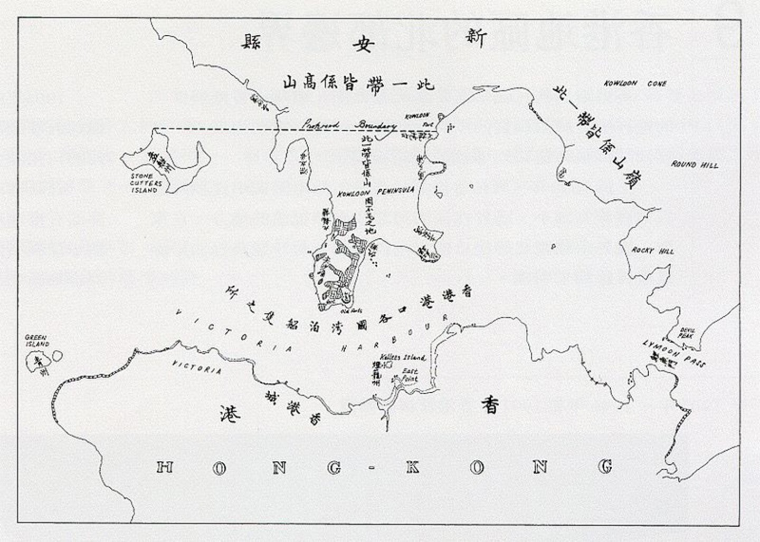《各遂其志—不同族裔在香港的歷史及對香港發展的貢獻》

工作紙（二）
世紀交界的九龍半島

細閱資料 A 及 B，比較九龍半島在二十世紀前後的演變。資料 A ︰《北京條約》（1860 年）簽署後不久的香港地圖

資料來源 :

ht tps:// commons. m.wikimedia. org/ wiki/ File: Map _of_ Hong _ Kong _ in _
First _Convention_of_Peking_in_1860.jpg

143

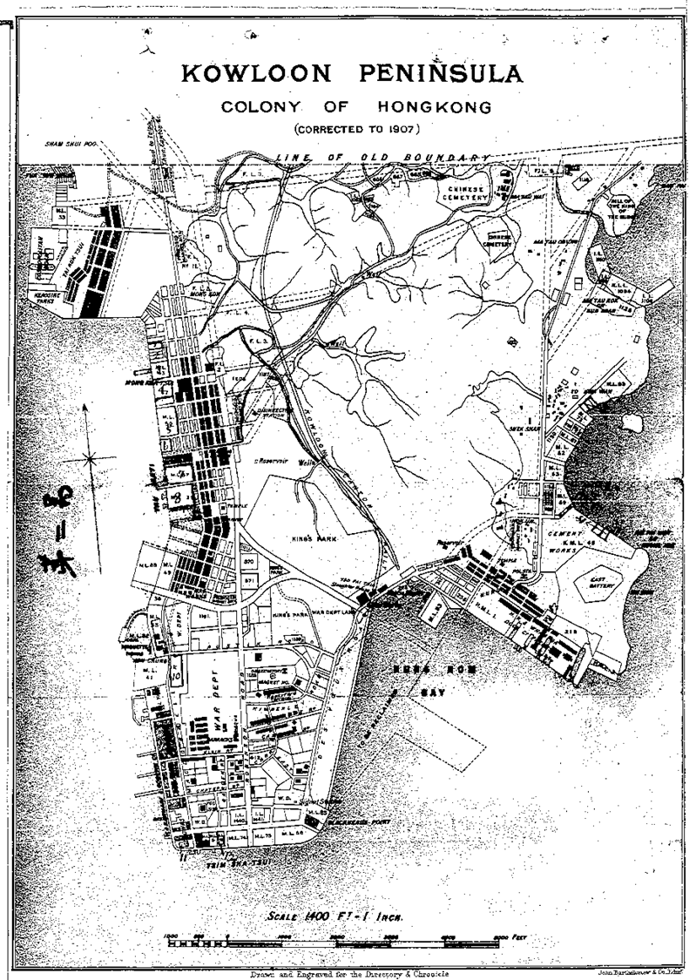《各遂其志—不同族裔在香港的歷史及對香港發展的貢獻》

資料 B ︰ 1907 年的九龍半島地圖

資料來源 : Japan Centre for Asian Historical Records

https:// www.jacar.go.jp/english/

- 根據資料 A 及 B，試指出九龍半島在 1860 年至 1907 年出現了甚麼的變化。
九龍半島的西、南部均出現大規模填海，因為資料 B 中顯示九龍半島的西邊、南邊及東南邊的海岸線平直，由此可知在 20 世紀初九龍半島已進行填海工程。因此，九龍半島由「不毛之地」演變成初具規模的小城市，不但出現了基本的道路網絡，沿海地帶亦開始初步的城市建設。

- 承上題，試指出那些出現明顯變動的地方是位於今日哪些地區。尖沙咀、紅磡、油麻地及大角咀。

144

《各遂其志—不同族裔在香港的歷史及對香港發展的貢獻》

( 工作紙三 )
麼地、遮打、彌敦、嘉道理家族與九龍半島

麼地、遮打、彌敦、嘉道理家族均在九龍半島的發展上扮演重要的角色。試參考乙部資料及到互聯網和圖書館搜尋相關資料，並在下表填寫有關他們對九龍半島發展的貢獻。

姓名 | 族裔 | 對九龍半島的貢獻
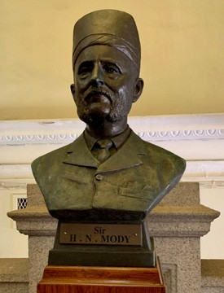  麼地 | 巴斯人 | 1. 大力投資尖沙咀一帶的地產發展； 2. 促成九龍半島西南部的填海；  3.創立香港九龍倉有限公司，促進香港航運與外貿發展。
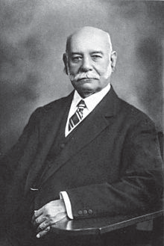  遮打 | 亞美尼亞人
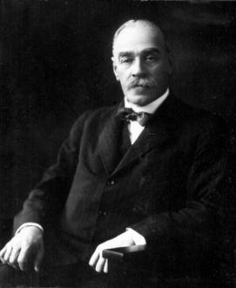  彌敦 | 猶太人 | - 修整並擴展九龍半島的道路網絡；  - 大力發展九龍半島南端，發展成航運、鐵路、陸上公共交通輸紐；  - 促成九廣鐵路的建造；  - 建立無線電站，接收天氣報告，以作預警之用。
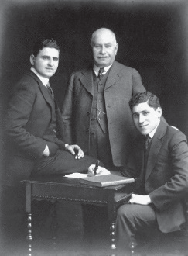  嘉道理家族 | 猶太人 | - 成立中華電力有限公司，為九龍提供電力；  - 大力投資香港大酒店有限公司，建造半島酒店，成為世界知名酒店。
145

《各遂其志—不同族裔在香港的歷史及對香港發展的貢獻》

延伸學習 : 九龍半島街道名稱源由知多少 ?

建議答案 :
- 哪些九龍半島街道的名稱是與香港少數族裔有關 ?布力架街、嘉道理道、彌敦道及麼地道等。

- 為什麼會選用他們的名字作為街道名稱?
因為他們對九龍半島的發展都有不同的貢獻，例如布力架是香港戰前重要的政商人物，曾參與九龍地區的發展 ; 嘉道理家族經營重要商業項目如投資開設中華電力及半島酒店，以及經營慈善事業包括嘉道理農業輔助會 ; 彌敦曾任香港總督，銳意發展九龍半島及大幅度建設道路網絡 ; 而麼地則大力投資尖沙咀一帶的地產發展。

146

考察篇
香港不同族裔的宗教建築

香港不同族裔的宗教建築 ( 考察篇 )

關注歷史與文化
欣賞及尊重不同族裔的宗教文化
追溯歷史的發展、分析轉變與延續
運用協作能力、慎思明辨能力、自學能力及資訊科技能力
認識不同族裔的宗教及其相關的建築物，以及各考察路線的特色

148

《各遂其志—不同族裔在香港的歷史及對香港發展的貢獻》

考察流程
簡介流程表
Frayer Model ( 工作紙一）
簡介開埠早期不同少數族裔在香港主要從事的行業( 附錄一)
我所認識的香港不同族裔
考察前準備

香港不同族裔的宗教建築
安排考察時注意事項

建議路線（1）中區半山線 ( 建議學生預習各站資料，配合考察見聞，完成工作紙四）
實地考察
香港不同族裔 — 人物與行業篇 ( 工作紙二）
簡介香港不同族裔信奉的宗教與設立的宗教設施 ( 附錄二）
香港不同族裔 — 宗教篇 ( 工作紙三）
地圖路線（一）及路線（二）
建議路線（2）銅鑼灣線 ( 建議學生預習各站資料，配合考察見聞，完成工作紙五）
考察總結
從香港不同族裔與其宗教文化看香港的文化多元性
總結活動

設計簡介
自 19 世紀初以來，中外貿易逐漸興起，令不少外商來華。及至 1842 年後，不少外國人士移居香港，形成不同的族群。透過實地考察不同族裔的宗教建築，學生可以體驗香港對不同文化的包容及尊重。
本設計包括 1 節課作考察前準備，1-2 節讓學生就考察見聞進行匯報及總結，另外設有兩條實地考察的建議路線。
- 事前準備︰直至 19 世紀末不同族裔對香港的貢獻與隨之而來的宗教文化（35 分鐘）
- 實地考察︰不同族裔的宗教與文化（2 小時）
- 總結活動︰不同族裔的宗教建築與香港文化的多元性（35-70 分鐘）
本設計亦附有二維碼，連結該宗教建築所屬的團體、古物古蹟辦事處或衞奕信勳爵文物信託的相關網頁，以深化學生對與本考察路線相關宗教建築的認識。
149

開埠初期不同族裔對香港的貢獻及其宗教文化
對象︰初中學生需時︰ 35 分鐘
相關課題：香港直至 19 世紀末的成長與發展 / 20 世紀香港的成長與蛻變

課堂目標︰
進行課堂前，學生應具備︰
- 有關香港直至 19 世紀末的基本歷史認識；
- 對於香港直至 19 世紀末的社會結構的基本認識。
學生在完成本課堂後，應能︰
- 了解直至 19 世紀末來港的不同族裔人士與他們主要從事的行業，以及他們對香港的貢獻；
- 初步認識少數族裔帶進香港的不同宗教文化及因此形成的多元文化。

需時
10 分鐘
課堂內容
啟發學生思考並描述他們所認識的香港不同族裔（包括他們的來源、特徵、職業及語言）( 工作紙一 )

10 分鐘
簡介開埠初期不同族裔在香港主要從事的行業 ( 附錄一 )
- 政府官員
- 政商人物
- 紀律部隊
- 商人
- 工人、海員
學生記錄部分不同族裔代表人物和他們對香港的貢獻 ( 工作紙二）

15 分鐘
以不同族裔信奉的宗教作切入點，簡介他們在香港的主要宗教建築 ( 附錄二）
- 基督宗教 – 天主聖母無原罪主教座堂、聖瑪加利大堂（天主教）; 中華基督教會合一堂、聖公會聖馬利亞堂、聖公會聖約翰座堂
- 伊斯蘭教 – 回教清真禮拜堂、愛群清真寺林士德伊斯蘭中心、九龍清真寺
- 猶太教 – 猶太教莉亞堂
- 瑣羅亞斯德教 – 善樂施大廈
- 錫克教 – 錫克廟
- 印度教 – 印度廟

協助學生整合對不同宗教的初步認知 ( 工作紙三）

150

《各遂其志—不同族裔在香港的歷史及對香港發展的貢獻》

工作紙（一）

我所認識的香港不同族裔

你知道香港有哪些不同族裔嗎？你又知道他們來自哪裡嗎？試在下表以文字及 / 或圖畫描繪你所知道的香港不同族裔。

他們來自哪裡？ 他們大多信奉什麼宗教？

例如 :印度
巴基斯坦尼泊爾 菲律賓 印尼
泰國
例如 : 信奉印度教、伊斯蘭教、天主教等宗教

香港的不同族裔

從事多元化工作 , 例如 :
記者、外籍英語教師、工程師、保安員、速遞員、家庭傭工等
例如 :
印度語、烏都語、尼泊爾語、菲律賓語、印尼語、泰語等

他們從事什麼行業？ 他們說什麼語言？

151

《各遂其志—不同族裔在香港的歷史及對香港發展的貢獻》

工作紙 ( 二 )

香港不同族裔 — 人物與行業篇
不同族裔人士曾經為香港的發展作出貢獻。試寫下一些有關他們的生活及成就的觀察。
- 他們的行業屬於哪個類別？試在左方一欄適當位置填寫答案。
- 你較熟悉哪一個人物或資料？為什麼？

香港政府官員 | 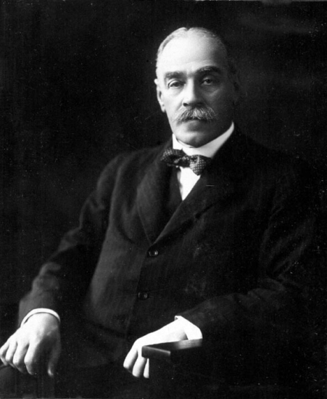  參考本教材乙部資料 6 | 馬修彌敦
 |  | （英籍）猶太人
 |  | 香港總督（1904-1907）
政商人物 | 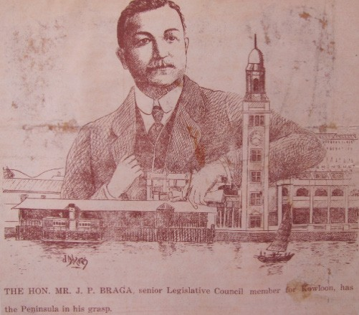  參考本教材乙部資料 33 | 布力架
 |  | 葡萄牙人
曾任潔淨局、定例局 ( 後稱立法局 )、
遊樂場地委員會、廣播委員會、香港義勇防衛軍顧問委員會

152

《各遂其志—不同族裔在香港的歷史及對香港發展的貢獻》

紀律部隊 | 參考本教材乙部資料 36 | 俄羅斯人
 |  | 香港警察
 |  | 反海盜任務
商人 | 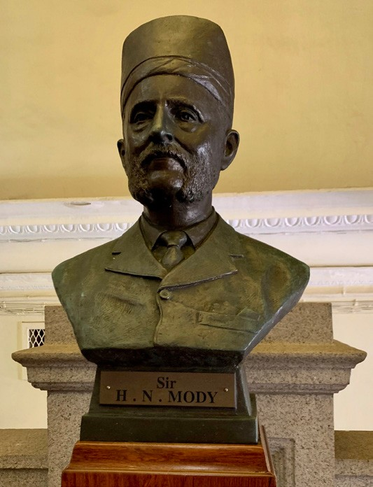  參考本教材乙部資料 29 | 麼地
 |  | 巴斯人
銀行業、拍賣、股票與黃金交易、地產
投資
 |  | 捐款給香港大學
 | 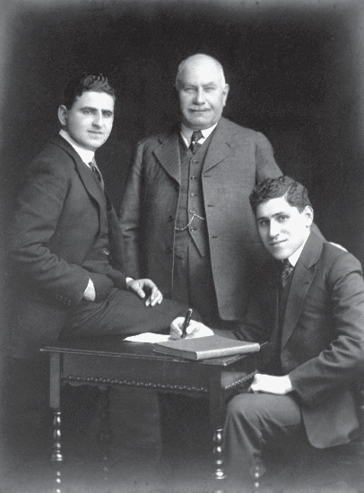  參考本教材乙部資料 8 | 嘉道理家族
 |  | 猶太人
 |  | 擁有電力供應公司、酒店

153

《各遂其志—不同族裔在香港的歷史及對香港發展的貢獻》

工作紙（三）

香港不同族裔 — 宗教篇
不同族裔在香港均有其信奉的宗教及宗教建築。你認識以下哪些宗教建築 ?試在下表填上這些宗教建築所代表的宗教。

在港的不同族裔 | 信奉宗教 | 宗教派別 | 宗教建築
英國人 | 基督宗教 | 聖公會 | 聖公會聖約翰座堂聖公會聖馬利亞堂
葡萄牙人愛爾蘭人 |  | 新教 / 基督教 | 中華基督教會合一堂
 |  | 羅馬天主教 | 天主聖母無原罪主教座堂聖瑪加利大堂
南亞穆斯林中東穆斯林 | 伊斯蘭教 | 回教清真禮拜堂  愛群清真寺林士德伊斯蘭中心九龍清真寺
中東猶太人 | 猶太教 | 猶太教莉亞堂
巴斯人 | 瑣羅亞斯德教 | 善樂施大廈
印度人 | 錫克教 | 錫克廟
印度人 | 印度教 | 印度廟

154

香港不同族裔的宗教建築
對象︰初中學生
需時︰全程約 3-4 小時，選擇其中三站約 2 小時考察站：共有 6 個
建議：選擇其中三站用作考察前預習，其餘三站進行實地考察，然後作比較。 相關課堂內容︰ 香港直至十九世紀末的成長與發展 / 直至二十世紀初香港的成
長和發展

考察目標︰
進行考察前，學生應初步認識︰
- 不同族裔在港生活和經歷的歷史 ( 參考本教材乙部的相關原始史料 )；
- 不同族裔的宗教建築的名稱 ;
- 考察路線及各考察地點的位置 ( 參考本篇的地圖 )。

進行考察後，學生應能掌握︰
- 不同族裔的宗教建築的特色；
- 各宗教建築與社區的互動。

安排考察時須注意之事項︰
- 本考察之設計重點在於利用代表不同宗教的建築讓學生了解香港的文化多元性。
- 教師可因應校情，安排跨科合作，進一步擴闊考察之範疇與學生的視野。
- 各建議路線的路程均較長，教師可自行調適。
- 各建議路線位於交通繁忙之地區，考察時請注意安全。
- 建議路線（一）附近沒有適合大型車輛的停泊處，宜利用公共交通工具前往。
- 部分宗教建築並不對外開放。
- 個別宗教建築設有導賞服務，但須事前聯絡相關機構，以作安排及預約。

155

資料來源：Google maps
建議路線（1）中區半山線 [ 建議學生預習各站資料，配合考察見聞，完成工作紙 ( 四 ) ]
A 站︰
上環摩羅街
地址︰上環摩羅下街
樂古道
差館上街
太平山街
居賢坊
堅道
B 站︰
中華基督教會合一堂
地址︰香港半山般咸道 2 號

可掃描二維碼，
以瀏覽相關資訊

堅道 西摩道
衛城道
羅便臣道

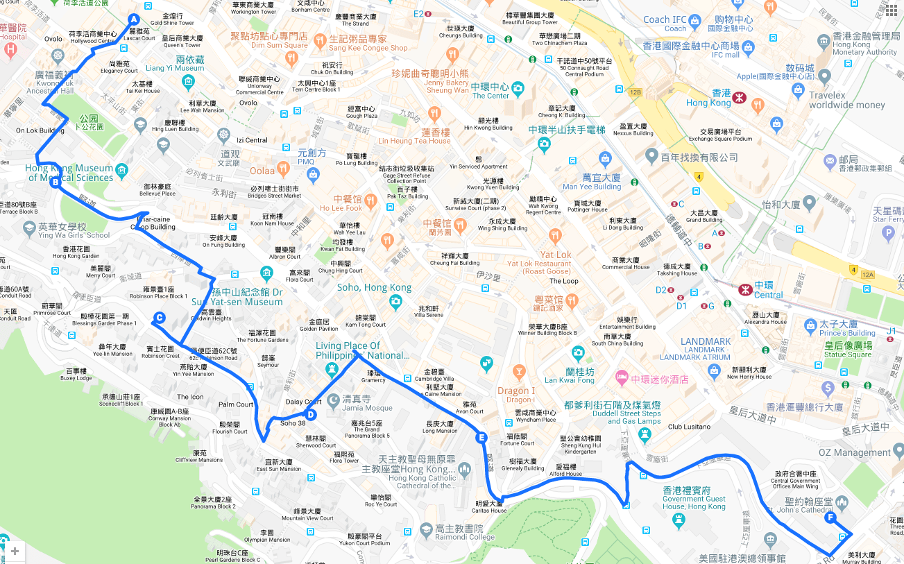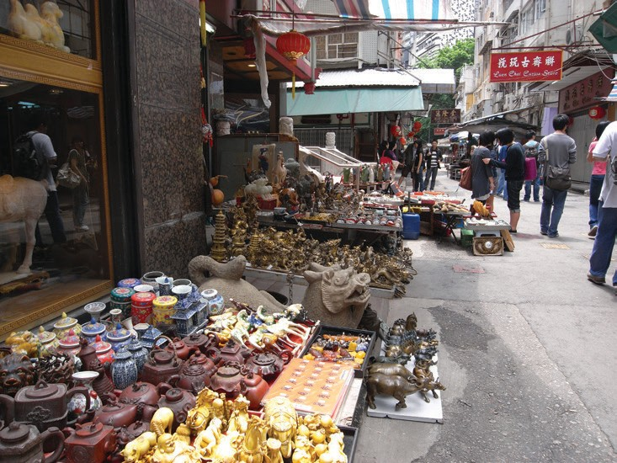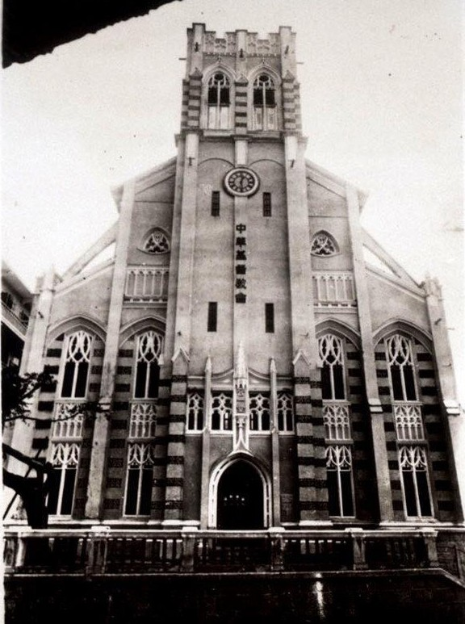156

C 站︰
猶太教莉亞堂
地址︰香港半山羅便臣道 70 號

可掃描二維碼，以瀏覽相關資訊

羅便臣道 卑利街
摩羅廟交加街
些利街

D 站︰

回教清真禮拜總堂 ( 又稱些利街清真寺）
地址︰香港中環些利街 30 號

可掃描二維碼，以瀏覽相關資訊

些利街 堅道
己連拿利
聖約瑟台

E 站︰
天主教聖母無原罪主教座堂
地址︰香港中環堅道 16 號

可掃描二維碼，以瀏覽相關資訊

己連拿利 上亞厘畢道

F 站︰
聖公會聖約翰座堂
地址︰香港中環花園道 4-8 號
花園道

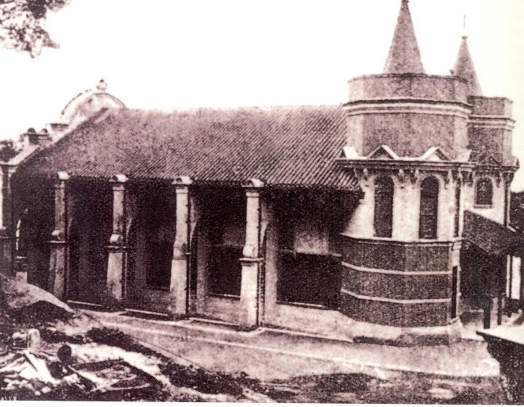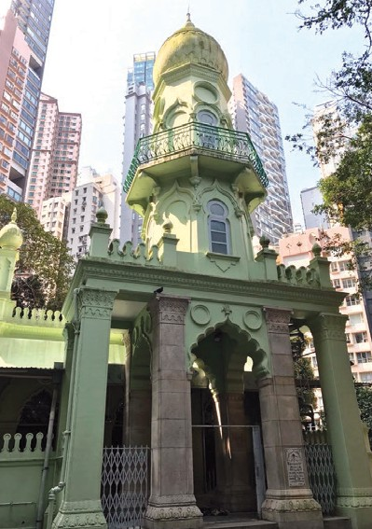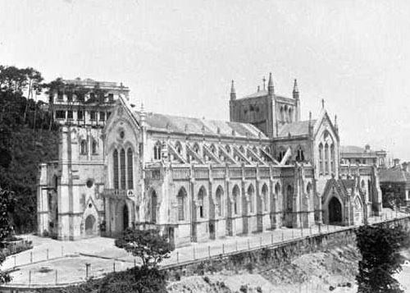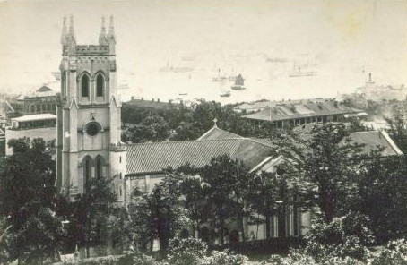
可掃描二維碼，以瀏覽相關資訊
以上的二維碼連結該宗教建築所屬的團體、古物古蹟辦事處或衞奕信勳爵文物信託的相關網頁，以深化學生對與本考察路線相關宗教建築的認識。

157

《各遂其志—不同族裔在香港的歷史及對香港發展的貢獻》

工作紙 ( 四 )

宗教、宗教建築與文化多元性（中區半山線）
在考察這些宗教建築時，可了解直至十九世紀末居港不同族裔的故事；整理活動中的所見所聞，並完成工作紙及張貼相關照片，以作比較。

 | 昔日圖片 | 今日照片 | 觀察重點
上環摩羅街 | 俗稱「摩羅」的印籍警員與華籍警員合照 |  | - 試指出該建築物所屬的宗教。  - 試指出是哪個族裔的人士將該宗教引入香港。  - 試用文字或繪圖方式，指出該建築物展現的建築特色。  - 試指出該建築物附近的環境 / 社區的特徵。  - 你認為該建築物有多接近落成時的原貌？  非常接近原貌  1  2  3  4  5  6  7  8  9  10  跟原貌完全不同
中華基督教會合一堂 | 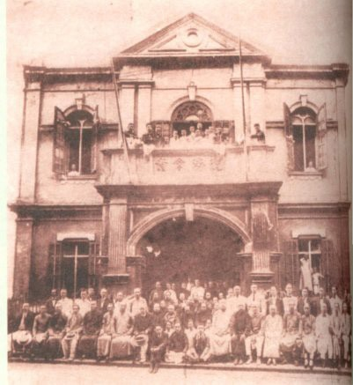  建成於 1888 年的道濟會堂
猶太教莉亞堂 | 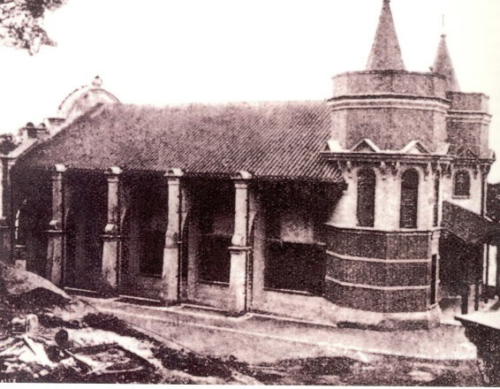  建成於 1902 年的莉亞堂

158

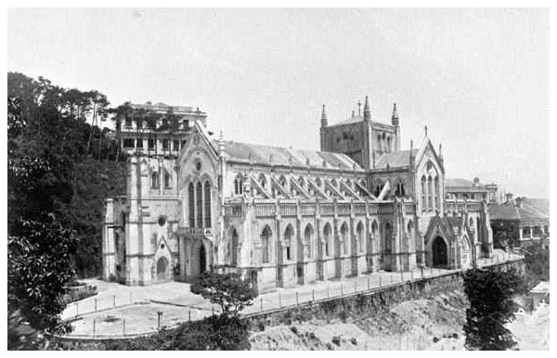
《各遂其志—不同族裔在香港的歷史及對香港發展的貢獻》

 | 昔日圖片 | 今日照片 | 觀察重點
回教清真禮拜堂 | 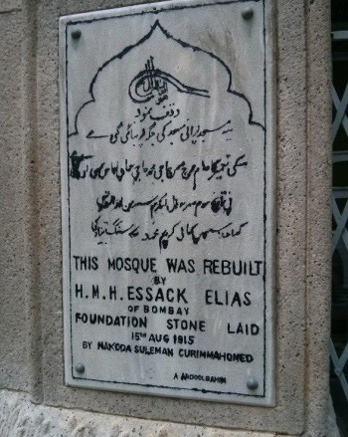  1915 年擴建完成的回教清真禮拜總堂 |  | - 試指出該建築物所屬的宗教。  - 試指出是哪個族裔的人士將該宗教引入香港。  - 試用文字或繪圖方式，指出該建築物展現的建築特色。  - 試指出該建築物附近的環境 / 社區的特徵。  - 你認為該建築物有多接近落成時的原貌？  非常接近原貌  1  2  3  4  5  6  7  8  9  10  跟原貌完全不同
天主聖母無原罪主教座堂 | 1897 年
聖公會聖約翰座堂 | 1897 年

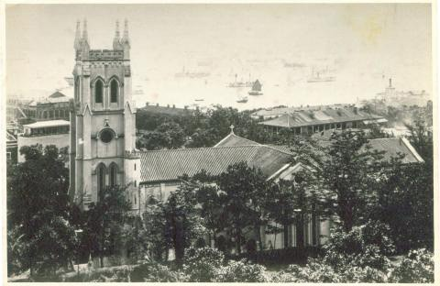
從考察活動的所見所聞中，你認為香港的文化是否具有多元性？試舉出一個你在活動中所見的例子加以說明。

159

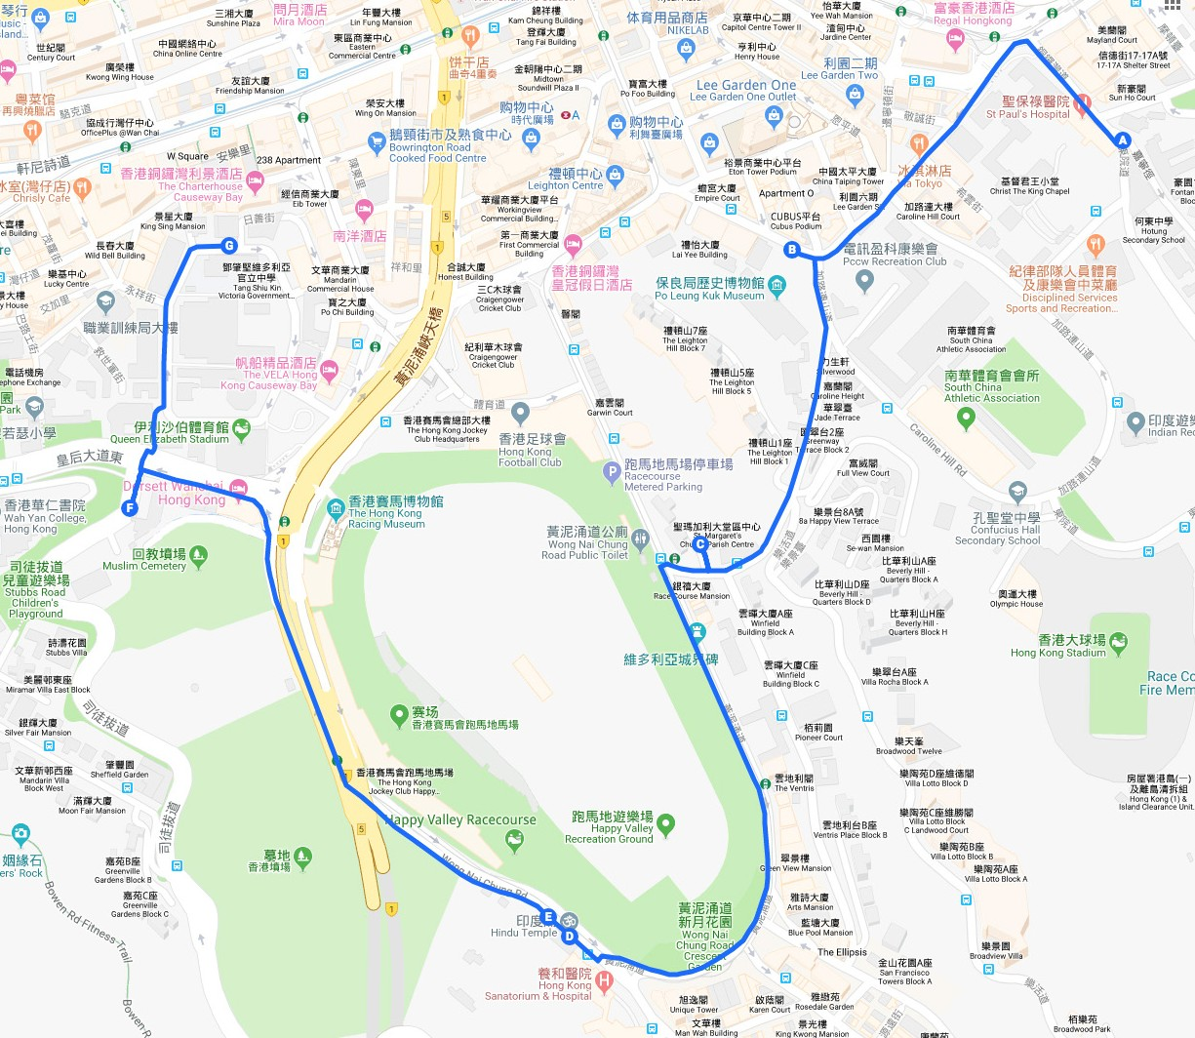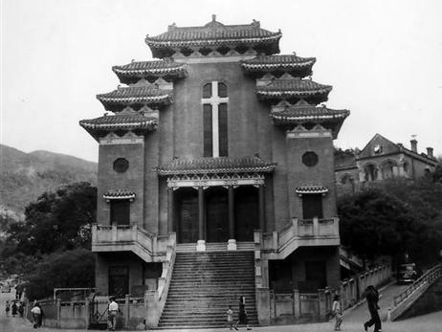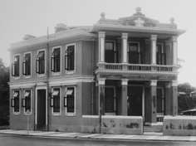《各遂其志—不同族裔在香港的歷史及對香港發展的貢獻》

資料來源：Google maps

建議路線（2）銅鑼灣線 [ 建議學生預習各站資料，配合考察見聞，完成工作紙 ( 五 ) ]

A 站︰
聖公會聖馬利亞堂
地點︰香港銅鑼灣大坑道 2 號 A

可掃描二維碼，以瀏覽相關資訊

銅鑼灣道 禮頓道

B 站︰
善樂施大廈
地點︰香港銅鑼灣禮頓道 101 號

可掃描二維碼，以瀏覽相關資訊

禮頓道 黃泥涌道

160

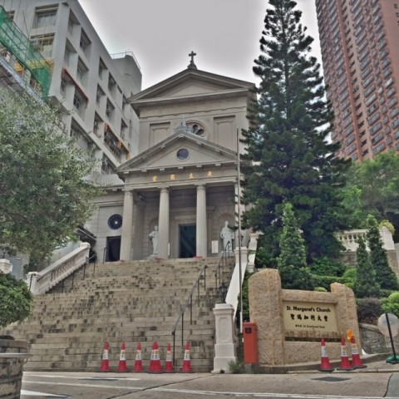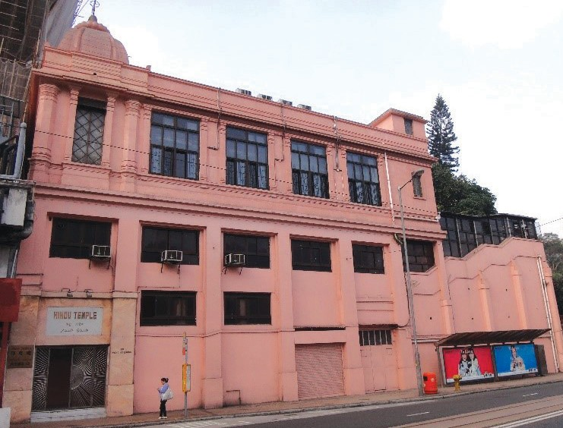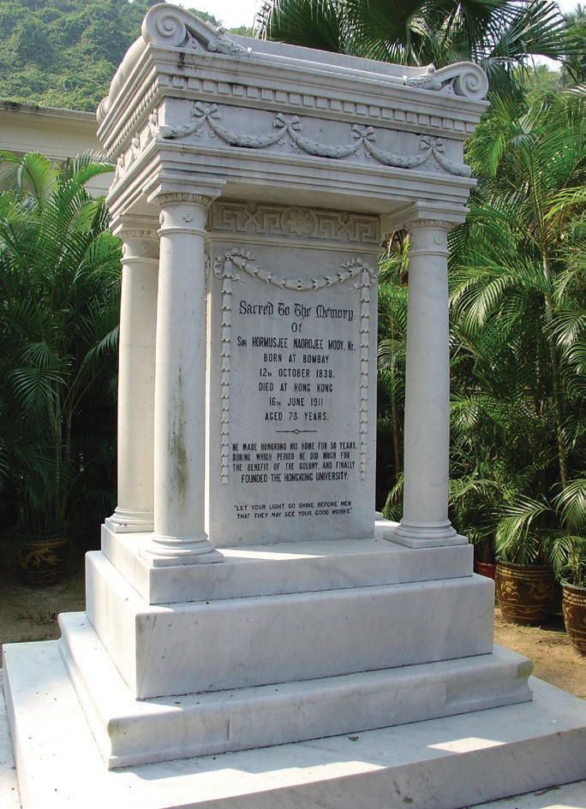《各遂其志—不同族裔在香港的歷史及對香港發展的貢獻》

C 站︰
聖瑪加利大堂
地址：禮頓山樂活道 2A 號

可掃描二維碼，以瀏覽相關資訊

黃泥涌道

D 站︰
印度廟
地點︰香港黃泥涌道 1 號 B

可掃描二維碼，以瀏覽相關資訊 ( 只有英文版本 )

黃泥涌道

E 站︰
波斯墳場
地點︰香港跑馬地黃泥涌道

可掃描二維碼，以瀏覽相關資訊

黃泥涌道 皇后大道東

161

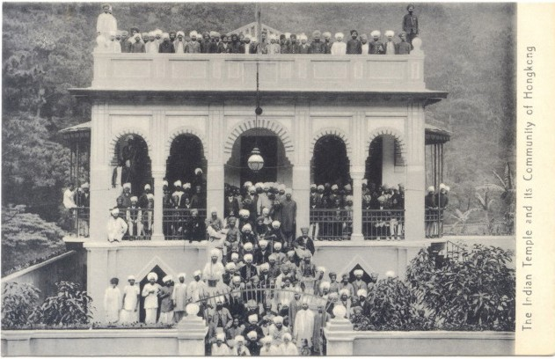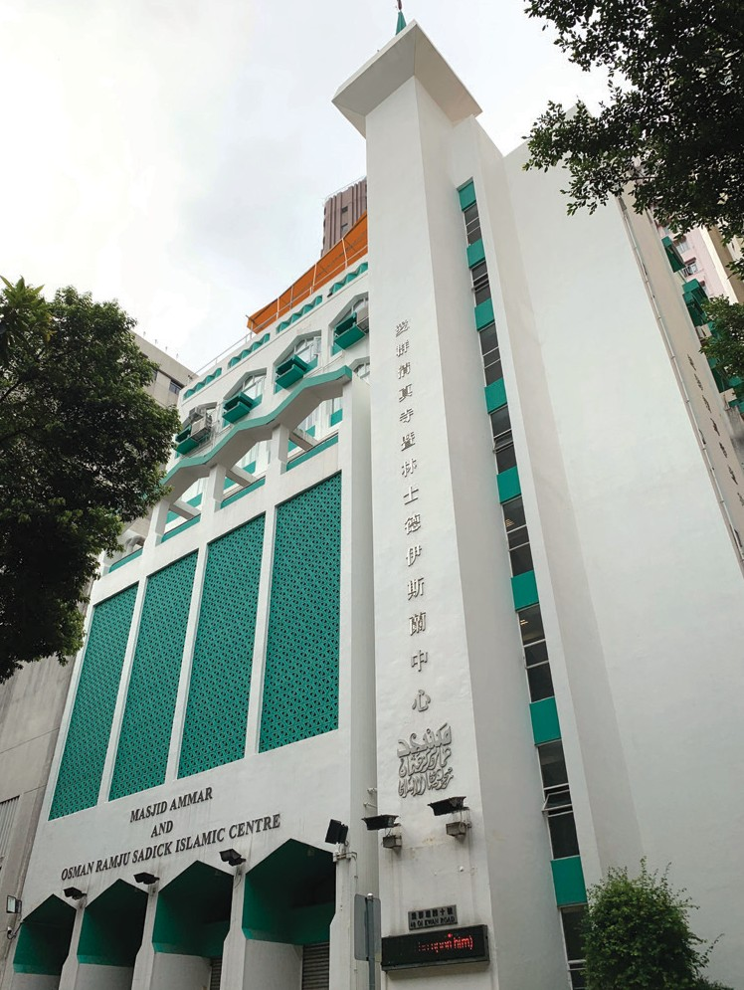《各遂其志—不同族裔在香港的歷史及對香港發展的貢獻》

黃泥涌道 皇后大道東

F 站︰
錫克廟
地點︰香港灣仔皇后大道東 371 號

可掃描二維碼，以瀏覽相關資訊 ( 只有英文版本 )

皇后大道東 愛群道

可掃描二維碼，以瀏覽相關資訊 ( 只有英文版本 )
G 站︰
愛群清真寺林士德伊斯蘭中心
地點︰香港灣仔愛群道 40 號
以上的二維碼連結該宗教建築所屬的團體、古物古蹟辦事處或衞奕信勳爵文物信託的相關網頁，以深化學生對與本考察路線相關宗教建築的認識。

162

《各遂其志—不同族裔在香港的歷史及對香港發展的貢獻》

工作紙 ( 五 )
宗教、宗教建築與華洋共處（銅鑼灣線）
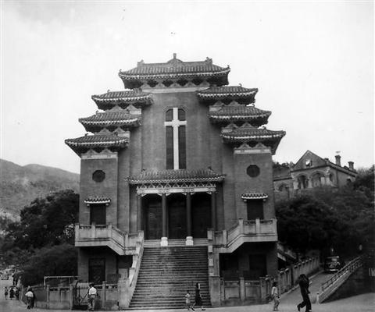
在考察這些地點及宗教建築時，可了解直至十九世紀末居港不同族裔的故事；整理活動中的所見所聞，並完成工作紙及張貼相關照片，以作比較。

 | 昔日圖片 | 今日照片 | 觀察重點
聖公會聖馬利亞堂 | 1952 年的聖馬利亞堂 |  | - 試指出該建築物所屬的宗教。  - 試指出是哪個族裔的人士將該宗教引入香港。  - 試用文字或繪圖方式，指出該建築物展現的建築特色。  - 試指出該建築物附近的環境 / 社區的特徵。  - 你認為該建築物有多接近落成時的原貌？  非常接近原貌  1  2  3  4  5  6  7  8  9  10  跟原貌完全不同
善樂施大廈 | 建成初期的善樂施大廈
聖瑪加利大堂 | 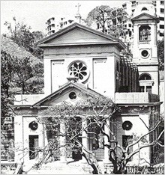  1950 年代的聖瑪加利大堂
印度廟 |  | 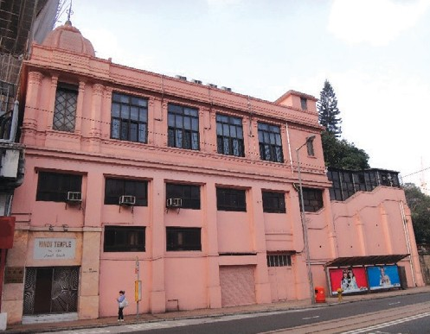  印度廟今貌

163

《各遂其志—不同族裔在香港的歷史及對香港發展的貢獻》

波斯墳場 | 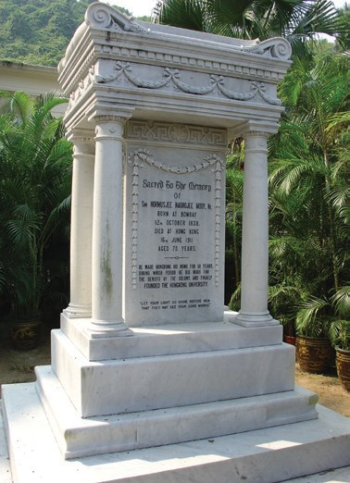  波斯墳場內麼地爵士之墓 |  | - 試指出該建築物所屬的宗教。  - 試指出是哪個族裔的人士將該宗教引入香港。  - 試用文字或繪圖方式，指出該建築物展現的建築特色。  - 試指出該建築物附近的環境 / 社區的特徵。  - 你認為該建築物有多接近落成時的原貌？  非常接近原貌  1  2  3  4  5  6  7  8  9  10  跟原貌完全不同
錫克廟 | 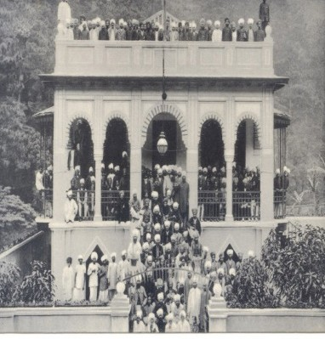  建成初期的錫克廟
愛群清真寺林士德伊斯蘭中心 |  | 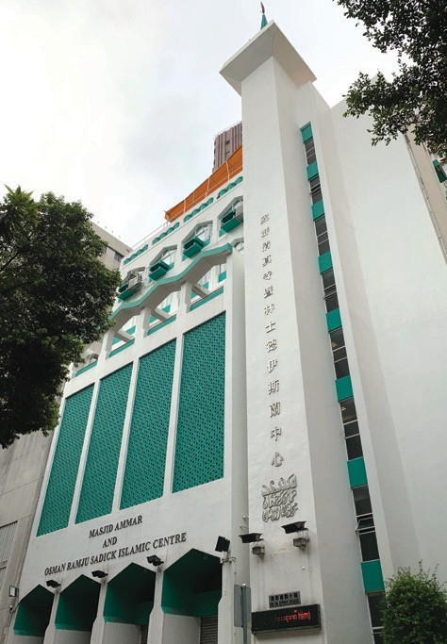  愛群清真寺林士德伊斯蘭中心今貌

從考察活動的所見所聞中，你認為香港的文化是否具有多元性？試舉出一個你在活動中所見的例子加以說明。

164

老師可以利用學生的匯報結果，歸納出香港的文化多元性。
10 分鐘

從香港不同族裔與其宗教文化看香港的文化多元性
對象︰初中學生
需時︰ 35-70 分鐘（視乎學生人數而定）
相關課堂內容︰ 香港直至十九世紀末的成長與發展 / 直至二十世紀初香港的成長和發展

課堂目標︰
進行課堂前，學生應具備︰
- 對香港主要不同族裔及其對香港貢獻的認識；
- 對於各主要不同族裔相關的宗教文化的認識；
- 對華洋文化並存的觀察。

學生在完成本課堂後，應能掌握︰
- 從探索各不同族裔對香港的貢獻，了解香港對各族裔文化的包容性；
- 從觀察各不同族裔文化在香港和平並存，了解香港的文化多元性。

25-60
分鐘
需時
利用工作紙（四）/（五），讓學生分組並就各自在考察中的所見所聞進行匯報，繼而引導學生思考以下問題︰
- 香港政府如何尊重不同族裔與他們的文化 ?
- 香港的華人如何接納來自不同地域的文化，與之並存 ?
課堂內容

165

《各遂其志—不同族裔在香港的歷史及對香港發展的貢獻》

參考資料

丁新豹主編：《香港歷史散步 ( 增訂版 ) 》( 香港：三聯書店，2014 年 )

丁新豹、盧淑櫻：《非我族裔：戰前香港的外籍族群》( 香港：三聯書店，2014 年 )

Paul, O’Connor, Islam in Hong Kong: Muslims and Everyday Life in China’s World City, Hong Kong: Hong Kong University Press, 2012.

天主教聖母無原罪主教座堂
http://cathedral.catholic.org.hk/

中華基督教會合一堂
https:// hkgc.hopyatchurch.org.hk

聖公會聖馬利亞堂
http://dhk.hkskh.org/

聖公會聖約翰座堂
http:// www.stjohnscathedral.org.hk/

聖瑪加利大堂
http://smc.catholic.org.hk/

衞奕信勳爵文物信託 - 香港少數族裔墓園研究及考察計劃
https:// www.lordwilson- heritagetrust.org.hk / tc/projects/project_listing/project_details/10 -
207.html

Hindu Association Hong Kong
http:// www.hinduassociationhk.com/

Khalsa Diwan (Hong Kong) Sikh Temple
http:// www.khalsadiwan.com/

The Incorporated Trustees of the Islamic Community Fund of Hong Kong
http:// www.islamictrusthk.org/

